招 标 文 件

项目名称：成都市双流区妇幼保健院二期业务楼第一批办公家具采购项目（第三次）
项目编号：双流政采（2021）A0060号-1

成都市双流区妇幼保健院
成都市双流区公共资源交易服务中心
共同编制

二〇二一年十月

目 录
第1章 投标邀请 3
第2章 投标人须知 9
2.1 投标人须知前附表 9
2.2 总则 11
2.3 招标文件 14
2.4 投标文件 15
2.5 开标、资格审查、评标和中标 23
2.6 签订及履行合同和验收 25
2.7 投标纪律要求 27
2.8 询问、质疑和投诉 30
2.9 中小企业政府采购信用融资 31
第3章 投标文件格式 32
3.1 投标文件封面格式 32
3.2 资格响应文件 33
3.3 商务技术响应文件 40
3.4 报价要求响应文件 50
第4章 招标项目技术、服务、商务及其他要求 53
4.1 项目概况 53
4.2 采购内容 53
4.3 技术参数及要求 54
4.4 核心产品 71
4.5 *商务要求 72
4.6 *最高限价 76
4.7 解决争议的方式 76
4.8 *其他要求 76
第5章 资格性审查 78
第6章 评标办法 82
6.1 总则 82
6.2 评标方法 83
6.3 评标程序 83
6.4 评标争议处理规则 89
6.5 评标细则及标准 89
6.6 废标 90
6.7 定标 90
6.8 评标专家在政府采购活动中承担以下义务 91
6.9 评标委员会及其成员不得有下列行为 92
6.10 评审专家在政府采购活动中应当遵守以下工作纪律 93
第7章 拟签订合同文本 95
- 投标邀请
成都市双流区公共资源交易服务中心(以下简称“区公资交易中心”)受成都市双流区妇幼保健院委托，拟对成都市双流区妇幼保健院二期业务楼第一批办公家具采购项目（第三次）进行国内公开招标，兹邀请符合本次招标要求的供应商参加投标。
- 项目编号：双流政采（2021）A0060号-1
（采购项目编号：510122202100215）
- 项目名称：成都市双流区妇幼保健院二期业务楼第一批办公家具采购项目（第三次）
- 资金来源、预算金额及最高限价：财政性资金，政府采购实施计划备案表号：(2021)0542号；预算品目：办公家具；预算金额：3194200.00元；投标报价最高限价：3194200.00元；单价最高限价见第4章4.2采购内容。
- 招标项目简介
序号 | 货物名称（标的名称） | 数量 | 单位 | 所属行业
 | 电脑办公桌 | 105 | 张 | 工业
 | 直型办公桌 | 48 | 位 | 工业
 | 多功能保险柜 | 17 | 个 | 工业
 | 病区壁柜 | 10 | 个 | 工业
 | 餐桌  生活区（1桌4椅） | 12 | 套 | 工业
 | 餐桌、配套椅子（配餐间可收放） | 19 | 组 | 工业
 | 茶几 | 12 | 张 | 工业
 | 各病区储物柜 | 135 | 个 | 工业
 | 各病区库房储物架 | 33 | 组 | 工业
 | 高低床 | 59 | 套 | 工业
 | 更衣柜 | 73 | 组 | 工业
 | 等侯椅（三人位） | 100 | 组 | 工业
 | 护士站大理石桌子 | 50 | 米 | 工业
 | 靠背木椅 | 94 | 把 | 工业
 | 可移动简易书桌 | 32 | 张 | 工业
 | 配奶台 | 2 | 张 | 工业
 | L组合型沙发 | 16 | 组 | 工业
 | 示教室椅 | 320 | 把 | 工业
 | 示教室桌子 | 155 | 张 | 工业
 | 手术圆凳 | 44 | 把 | 工业
 | 踏脚凳 | 11 | 把 | 工业
 | 躺椅 | 2 | 把 | 工业
 | 调剂台 | 4 | 张 | 工业
 | 文件柜 | 72 | 组 | 工业
 | 五节档案柜 | 10 | 组 | 工业
 | 物品柜 | 4 | 组 | 工业
 | 鞋柜 | 12 | 组 | 工业
 | 鞋架 | 14 | 组 | 工业
 | 办公椅 | 134 | 把 | 工业
 | 药架1（双面） | 20 | 组 | 工业
 | 药架2（单向） | 20 | 组 | 工业
 | 圆盘摆药架 | 2 | 组 | 工业
 | 不锈钢鞋架 | 10 | 组 | 工业
 | 手动有轨档案密集架 | 159.7 | 立方米 | 工业
 | 长条凳 | 4 | 张 | 工业
 | 独凳 | 30 | 把 | 工业
 | 订制组合沙发 | 36 | 套 | 工业
 | 订制儿童沙发 | 1 | 套 | 工业
 | 订制儿童沙发 | 2 | 套 | 工业
 | 订制儿童沙发 | 1 | 套 | 工业
 | 订制儿童沙发 | 8 | 个 | 工业
 | 订制ICU操作台柜 | 5 | 套 | 工业
详细的技术、服务、商务及其他要求见招标文件第4章。
- 供应商参加本次政府采购活动应具备的条件
  - 符合《政府采购法》第二十二条第一款规定的条件；
  - 本项目为专门面向中小企业采购项目，投标人提供的货物全部由符合政策要求的中小企业制造；（说明：监狱企业、残疾人福利性单位视同小型、微型企业）
  - 在中华人民共和国境内依法登记注册，并有效存续具有独立法人资格的供应商；
  - 未被列入失信被执行人、重大税收违法案件当事人名单、政府采购严重违法失信行为记录名单；
  - 在行贿犯罪信息查询期限内，投标人及其现任法定代表人、主要负责人没有行贿犯罪记录；
  - 未处于被行政部门禁止参与政府采购活动的期限内；
  - 不属于其他国家相关法律法规规定的禁止参加投标的供应商；
  - 本项目不接受联合体投标。
- 招标文件获取时间
- 招标文件获取时间：2021年10月29日至11月4日。
- 公告期限：2021年10月29日至11月21日。
- 招标文件获取方式
投标人要参加投标，应在成都市公共资源交易服务中心“政府采购云平台”获取采购文件。登录成都市公共资源交易服务中心门户网站（https://www.cdggzy.com/）—用户中心—政府采购云平台—项目采购—获取采购文件—申请获取采购文件。
提示：
（1）本项目采购文件免费获取。
（2）成都市公共资源交易服务中心门户网站上采购公告附件内的采购文件仅供下载阅览使用，投标人只有在“政府采购云平台”完成获取采购文件申请并下载采购文件后才视作依法参与本项目。如未在“政府采购云平台”内完成相关流程，引起的投标无效责任自负。
（3）首次登录成都市公共资源交易服务中心门户网站的新用户应先点击“注册新用户”，注册成功后再登录。
（4）本项目为电子招标投标项目，投标人参与本项目全过程中凡涉及系统操作请详见《成都市全流程电子化采购系统操作指南——供应商版》（操作指南请登录政府采购云平台后，点击“前台大厅—操作指南—供应商”处下载查看）。
- 招标文件获取地点
登录成都市公共资源交易服务中心门户网站（https://www.cdggzy.com/）—用户中心—政府采购云平台获取。
- 投标文件递交截止时间及开标时间(北京时间)、地点、方式
（一）投标文件递交截止时间及开标时间：2021年11月22日上午09:10。
（二）投标文件递交方式、地点：投标截止时间前，投标人应将加密的投标文件递交至“政府采购云平台”对应项目（包件）。
- 开标地点
本项目为不见面开标项目。
开标地点为：成都市公共资源交易服务中心“政府采购云平台”。登录成都市公共资源交易服务中心门户网站（https://www.cdggzy.com）—用户中心—政府采购云平台。
本项目只接受投标人加密并递交至“政府采购云平台”的投标文件。
- 政采中小企业政府采购信用担保融资
参加本次招标活动中标的中小企业无需提供财产抵押或第三方担保，凭借政府采购合同可向融资机构申请融资。本项目属于政府采购信用融资业务项目，融资利率上浮比例不超过人民银行同期贷款基准利率30%，银行机构名单联系方式见附件1。
- 本投标邀请在“四川政府采购网”和“成都市公共资源交易服务中心”网站上以公告形式发布
- 联系方式
采购人：成都市双流区妇幼保健院
地 址：成都市双流区东升街道涧槽中街396号
邮 编：610200
联系人：郭小冬
联系电话：17708150052
采购代理机构：成都市双流区公共资源交易服务中心
地 址：成都市双流区西航港街道机场路土桥段80号
邮 编：610200
联系人： 廖婷、万晨鹞
联系电话：028-85825029、028-85825012
技术支持电话：400-881-7190
集中采购监督机构：成都市双流区财政局
地 址：成都市双流区电视塔路2段36号
联系电话：028-85804726

- 投标人须知
  - 投标人须知前附表
序号 | 应知事项 | 说明和要求
 | 采购预算 | 人民币3194200.00元。
 | 最高限价 | 本项目最高限价：人民币3194200.00元，单价最高限价见第4章4.2采购内容。如投标人投标报价高于最高限价或单价报价高于单价最高限价的则其投标文件将按无效投标文件处理。
 | 采购方式 | 公开招标
 | 评标方法 | 最低评标价法（详见第6章)
 | 低于成本价不正当竞争预防措施 | 在评标过程中，评标委员会认为投标人投标报价明显低于其他通过符合性审查投标人的投标报价，有可能影响产品质量或者不能诚信履约的，评标委员会应当要求其在合理的时间内提供书面说明，必要时提交相关证明材料。投标人提交的书面说明、相关证明材料（如涉及），应当加盖投标人（法定名称）电子签章，在评标委员会要求的时间内通过政府采购云平台进行递交，否则无效。如因断电、断网、系统故障或其他不可抗力等因素，导致系统无法使用的，由投标人按评标委员会的要求进行澄清或者说明。投标人不能证明其投标报价合理性的，评标委员会应当将其投标文件作为无效处理。
 | 小微企业价格扣除（监狱企业、残疾人福利性单位视同小微企业） | 本项目为专门面向中小企业采购，中小企业包括中小微企业、监狱企业、残疾人福利性单位。  注：专门面向中小企业的政府采购项目不再进行价格扣除。
 | 投标保证金 | 本项目不收取投标保证金。
 | 履约保证金 | 本项目不收取履约保证金。
 | 投标有效期 | 提交投标文件的截止之日起120天。
 | 投标文件的制作和签章、加密 | 详见投标人须知2.4.11
 | 投标文件的递交 | 详见投标人须知2.4.12  注：投标人使用CA证书在投标截止时间前，将投标文件上传至政府采购云平台，上传前须对投标文件是否有电子签章等进行核对。
 | 投标文件的补充、修改 | 详见投标人须知2.4.13
 | 投标文件的撤回 | 详见投标人须知2.4.14
 | 开标及开标程序 | 详见投标人须知2.5.1。  投标文件解密：开启解密后，投标人应在系统提示的解密开始时间后60分钟内 ，使用对投标文件进行加密的CA证书在线完成对投标人递交至政府采购云平台的投标文件的解密。  投标人电脑终端等硬件设备和软件系统配置：投标人电脑终端等硬件设备和软件系统配置应符合开标大厅投标人电脑终端配置要求并运行正常，投标人承担因未尽职责产生的不利后果。  开标、投标文件的解密详见《成都市全流程电子化采购系统操作指南——供应商版》。
 | 对招标文件中供应商参加本次政府采购活动应当具备的条件,招标文件项目技术、服务、商务及其他要求,评审细则和标准,采购合同格式，以及关于资格审查、中标（成交）结果的询问、质疑 | 向采购人提出，并由采购人按相关规定作出答复（详见投标人须知2.8）。
 | 对招标文件中的其他内容，招标文件中采购程序、供应商须知、响应文件格式、以及开标过程程序的询问、质疑 | 向区公资交易中心提出，并由区公资交易中心按相关规定作出答复（详见投标人须知2.8）。
 | 投标人投诉 | 投诉受理单位：本采购项目同级财政部门，即成都市双流区财政局。  联系电话：028-85804726。  地址：成都市双流区电视塔路2段36号。  邮编：610200。
 | 评标情况公告 | 所有投标人投标文件资格性、符合性检查情况、采用综合评分法时的总得分情况、评标结果等将在成都市公共资源交易服务中心网、四川政府采购网上采购结果公告栏中予以公告。
 | 中标通知书 | 中标公告在四川政府采购网上公告后，中标供应商自行登录政府采购云平台下载中标通知书。
 | 合同签订地点 | 四川省成都市双流区
 | 政府采购合同公告、备案 | 政府采购合同签订之日起2个工作日内，采购人将在四川政府采购网公告采购合同；政府采购合同签订之日起7个工作日内，采购人将向本采购项目同级财政部门，即成都市双流区财政局备案。
 | 中小企业政府采购信用融资 | 参加本次招标活动中标的中小企业无需提供财产抵押或第三方担保，凭借政府采购合同可向融资机构申请融资。本项目属于政府采购信用融资业务项目，融资利率上浮比例不超过人民银行同期贷款基准利率30%，银行机构名单联系方式见附件1。
 | 进口产品 | 招标文件中未载明“允许采购进口产品”的产品，拒绝进口产品的投标。招标文件中载明“允许采购进口产品”的产品，允许国产产品参与投标竞争。
 | 本项目不接受联合体投标。
 | 采购人可以要求参加政府采购的供应商提供有关资质证明文件和业绩情况，并根据《中华人民共和国政府采购法》规定的供应商条件和采购项目对供应商的特定要求，对供应商的资格进行审查。
 | 供应商信用信息查询时间截止时点：信用信息查询在资格审查阶段完成。
 | 采购人须对第3章、第4章、第5章和第6章中要求供应商提供的承诺函、相关材料及证明文件进行查验并做好查验记录。查验时间截止时点：采购人在收到评审报告后，确认中标供应商前完成查验。
  - 总则
    - 适用范围
- 本招标文件仅适用于本次公开招标采购项目。
- 本招标文件的最终解释权由采购人或区公资交易中心享有。对招标文件中供应商参加本次政府采购活动应当具备的条件，招标项目技术、服务、商务及其他要求，评标细则及标准由采购人负责解释。除上述招标文件内容，其他内容由区公资交易中心负责解释。
    - 有关定义
- “采购人”和“甲方”系指依法进行政府采购的成都市双流区级机关、事业单位、团体组织。本次招标的采购人是成都市双流区妇幼保健院。
- “投标人”系指在系统中成功提交《采购文件获取登记表》拟参加投标和向采购人提供货物及服务的供应商。
- 本招标文件各部分规定的期间以时、日、月、年计算。期间开始的时和日，不计算在期间内，而从次日开始计算。期间届满的最后一天是节假日的，以节假日后的第一日为期间届满的日期。
- 本招标文件各部分规定的“以上”、“以下”、“内”、“以内”，包括本数；所称的“不足”，不包括本数。
- 重大违法记录是指供应商因违法经营受到刑事处罚或者责令停产停业、吊销许可证或者执照、较大数额罚款等行政处罚。
- 本项目重大违法记录中的较大数额罚款的具体金额标准：若行业行政主管部门对较大数额罚款金额标准有明文规定的，以行业行政主管部门规定的较大数额罚款金额标准为准；若行业行政主管部门对较大数额罚款金额标准未明文规定的，以作出行政处罚机关当地的行政处罚罚款听证标准金额为准。
- 不见面开标是指，区公资交易中心依托政府采购云平台组织开标活动，供应商在线参与开标的一种组织形式。
    - 合格的投标人
合格的投标人应具备以下条件：
- 本招标文件“投标邀请”第五条规定的条件；
- 按照招标文件“投标邀请”中第六、七、八条规定获取了招标文件。
    - 投标费用
投标人应自行承担参加投标的全部费用。
    - 充分、公平竞争保障措施
- 单位负责人为同一人或者存在直接控股、管理关系的不同供应商，不得参加同一项目的投标。
- 为采购项目提供整体设计、规范编制或者项目管理、监理、检测等服务的供应商，不得再参加该采购项目的其他采购活动。供应商为采购人、采购代理机构在确定采购需求、编制采购文件过程中提供咨询论证，其提供的咨询论证意见成为采购文件中规定的供应商资格条件、技术服务商务要求、评审因素和标准、政府采购合同等实质性内容条款的，视同为采购项目提供规范编制。
（说明：无供应商为本项目提供整体设计、规范编制或者项目管理、监理、检测等服务。）
- 本项目核心产品为序号2直型办公桌、序号12等候椅（三人位）、序号18示教室椅、序号29办公椅、序号30药架1（双面）、序号31药架2（单向）、序号32圆盘摆药架、序号34手动有轨档案密集架。提供的核心产品品牌相同的不同投标人参加同一项目投标的，以其中通过资格审查、符合性审查且报价最低的参加评标；报价相同的，由评标委员会采取随机抽取的方式确定一个参加评标，其他投标无效。
  - 招标文件
    - 招标文件的构成
- 招标文件是供应商准备投标文件和参加投标的依据，同时也是评标的重要依据。招标文件用以阐明招标项目所需的资质、技术、服务及报价等要求、招标投标程序、有关规定和注意事项以及合同主要条款等。本招标文件包括以下内容：
  - 投标邀请；
  - 投标人须知；
  - 投标文件格式；
  - 招标项目技术、服务、商务及其他要求；
  - 资格性审查；
  - 评标办法；
  - 拟签订合同文本。
- 投标人应认真阅读和充分理解招标文件中所有的事项、格式条款和规范要求。投标人没有对招标文件全面做出实质性响应所产生的风险由投标人承担。
    - 招标文件的澄清和修改
- 在投标截止时间前，采购人或者区公资交易中心可以对已发出的招标文件进行必要的澄清或者修改。
- 澄清或者修改的内容，区公资交易中心将在“四川政府采购网”和“成都市公共资源交易服务中心”网站上发布澄清公告，同时通过政府采购云平台将澄清或者修改的内容告知所有在系统中成功获取招标文件的潜在投标人（投标人通过账号或CA证书登录政府采购云平台查看）
- 澄清或者修改的内容可能影响投标文件编制的，区公资交易中心应当在投标截止时间至少15日前，通过政府采购云平台通知所有获取招标文件的潜在投标人；不足15日的，采购人或区公资交易中心应当顺延提交投标文件的截止时间。
  - 投标文件
    - 投标文件的语言
- 投标人提交的投标文件以及投标人与采购人或区公资交易中心就有关投标的所有来往书面文件均须使用中文，投标文件中所附或引用的外文资料，应翻译成中文附在相关外文资料后面。（说明：投标人的法定代表人为外籍人士的，则法定代表人的签字和护照除外）。
- 对不同文字文本投标文件的解释发生异议的，以中文文本为准。若投标人投标文件中提供的外文资料未翻译成中文，则评标委员会可将其视为无效材料。
    - 计量单位
除招标文件中另有规定外，本次采购项目所有合同项下的投标均采用国家法定的计量单位。
    - 投标货币
本次招标项目的投标均以人民币报价。
    - 联合体投标
本次政府采购活动不接受联合体投标。
    - 知识产权
- 投标人应保证在本项目使用的任何产品和服务（包括部分使用）时，不会产生因第三方提出侵犯其专利权、商标权或其它知识产权而引起的法律和经济纠纷，如因专利权、商标权或其它知识产权而引起法律和经济纠纷，由投标人承担所有相关责任。
- 采购人享有本项目实施过程中产生的知识成果及知识产权。
- 投标人如拟在项目实施过程中采用自有知识成果，需在投标文件中声明，并提供相关知识产权证明文件。使用该知识成果后，投标人需提供开发接口和开发手册等技术文档，并提供无限期技术支持，采购人享有永久使用权（含采购人委托第三方在该项目后续开发的使用权）。
- 如采用投标人所不拥有的知识产权，则在投标报价中必须包括合法获取该知识产权的相关费用。
    - 投标文件的组成
投标人应按照招标文件的规定和要求编制投标文件。投标人拟在中标后将中标项目的非主体、非关键性工作交由他人完成的，应当在投标文件中载明。投标人编写的投标文件应包括下列部分：

资格响应文件：
- 关于投标人资格声明的函；
- 声明；
- 中小企业声明函（说明：提供了残疾人福利性单位声明函或监狱企业证明文件复印件的不需提供）；
- 残疾人福利性单位声明函（说明：提供了中小企业声明函或监狱企业证明文件复印件的不需提供）；
- 投标人应提交的相关资格证明材料：
- 由省级以上监狱管理局、戒毒管理局（含新疆生产建设兵团）出具的投标人属于监狱企业的证明文件复印件（说明：提供了中小企业声明函或残疾人福利性单位声明函的不需提供）；
- 营业执照复印件（正本或副本）或法人证书复印件（正本或副本）；
- 2020会计年度资产负债表复印件【说明：①可提供2020年度经审计的财务报告复印件；②也可提供2020年度供应商内部的财务报表复印件（包括资产负债表、现金流量表、利润表）；③也可提供距文件递交截止日一年内银行出具的资信证明（复印件）；④供应商注册时间至文件递交截止日不足一年的，也可提供在工商备案的公司章程（复印件）；⑤供应商为事业法人或其他组织的提供其具有健全的财务会计制度的承诺函（格式自拟）复印件。】；
- 投标人缴纳2021年任意时段的税收的银行电子回单或者行政部门出具的纳税证明或完税证明复印件或承诺函（格式自拟）复印件（依法免税的供应商，应提供相应文件证明其依法免税）；
- 采购人对投标人履行合同所必须的设备和专业技术能力无其他特殊要求，投标人具有有效的营业执照或法人证书即可，可不提供其他证明材料；
- 投标人缴纳2021年任意时段的社保的银行电子回单或行政部门出具的社保缴纳证明材料复印件或承诺函（格式自拟）复印件（依法不需要缴纳社会保障资金的供应商，应提供相应文件证明其依法不需要缴纳社会保障资金）；
- 采购人对法律、行政法规规定的其他条件无特殊要求，投标人具有有效的营业执照或法人证书即可，可不提供其他证明材料。

商务技术响应文件
- 投标函；
- 法定代表人身份证明书；
- 投标人基本情况表；
- 投标产品技术性能、技术参数和配置的详细描述；
- 售后服务及承诺；
- 承诺函；
- 商务应答表；
- 投标产品技术参数表；
- 项目管理、技术、服务人员情况表；
- 投标人认为需要提供的其他文件和资料。

报价要求响应文件
一、开标一览表（投标报价以投标人在政府采购云平台开标一览表中填写的报价为准）；
二、报价明细表(报价明细表中要求填写品牌、规格型号、制造商、进口或国产的，投标人必须载明其投标产品的品牌、规格型号、制造商、进口或国产)。
    - 投标文件格式
- 投标人应按照招标文件第3章中提供的“投标文件格式”填写相关内容。
- 对于没有格式要求的投标文件由投标人自行编写。
    - 投标报价
- 投标人的报价是投标人响应招标项目要求的全部工作内容的价格体现，包括投标人完成本项目所需的一切费用。
- 投标人每种货物及服务内容只允许有一个报价，并且在合同履行过程中是固定不变的，任何有选择或可调整的报价将不予接受，并按无效投标处理。
三、投标文件报价出现前后不一致的，按照下列规定修正：（1）大写金额和小写金额不一致的，以大写金额为准，但大写金额出现文字错误，导致金额无法判断的除外；（2）单价金额小数点或者百分比有明显错位的，应以总价为准，并修改单价；（3）总价金额与按单价汇总金额不一致的，以单价金额计算结果为准。
同时出现两种以上不一致的，按照前款规定的顺序修正。修正后的报价经投标人以书面形式通过政府采购云平台进行确认，并加盖投标人（法定名称）电子签章，投标人逾时确认的，其投标无效。如因断电、断网、系统故障或其他不可抗力等因素，导致系统无法使用的，由投标人按评标委员会的要求进行澄清或者说明。
    - 投标保证金
本项目不收取投标保证金。
    - 投标有效期
- 投标有效期为提交投标文件的截止之日起120天。投标有效期短于此规定期限的或不作响应的，则其投标文件将按无效投标文件处理。
- 特殊情况下，采购人可于投标有效期满之前要求投标人同意延长有效期，要求与答复均应为书面形式。投标人可以拒绝上述要求，其投标保证金不被没收。同意延长投标有效期的投标人不能修改其投标文件，关于投标保证金的有关规定在延长的投标有效期内继续有效。

投标文件的制作和签章、加密
一、投标文件应根据招标文件的要求进行制作。（说明：1、招标文件中要求提供复印件证明材料的，包含提供原件的影印件或复印件。2、要求提供复印件的证明材料须清晰可辨，如因投标人上传的图片清晰度使评审专家无法辨别、不予认可，由投标人自行承担可能产生的一切后果。）
二、投标文件制作详情：
1、本项目实行电子投标。投标人应先安装“政采云投标客户端”（下载地址1：前往成都市公共资源交易服务中心门户网站—业务办理—下载专区—政府采购下载专区下载“政采云投标客户端”；下载地址2：政府采购云平台—CA管理—绑定CA—下载驱动—“政采云投标客户端”立即下载）。投标人应按招标文件要求，通过“政采云投标客户端”制作、加密并提交投标文件。
2、投标文件应加盖投标人（法定名称）电子签章，不得使用投标人专用章（如经济合同章、投标专用章等）或下属单位印章代替。
3、投标人应使用本企业CA数字证书对投标文件进行加密。
4、招标文件有修改的，投标人须重新下载修改后的招标文件（修改后的招标文件在更正公告中下载），根据修改后的招标文件制作、撤回修改，并递交投标文件。
5、使用“政府采购云平台”（含政采云电子交易客户端）需要提前申领CA数字证书及电子签章，请自行前往四川CA、CFCA、天威CA服务点办理，以上CA数字证书均可在成都市公共资源交易服务中心3楼窗口办理，其他办理服务点及办理方式可拨打官方服务电话咨询400-028-1130(四川CA)；(028)6578532、400-8809888(CFCA)；400-819-9995、15928647082(天威CA)。供应商只需办理其中一家CA数字证书及签章（提示：办理时请说明参与成都市政府采购项目）。供应商应及时完成在“政府采购云平台”的CA账号绑定，确保顺利参与电子采购。

投标文件的递交
一、投标人应当在投标文件递交截止时间前，将生成的已加密的投标文件成功递交至“政府采购云平台”。
二、因招标文件的修改推迟投标截止日期的，投标人按区公资交易中心在“四川政府采购网”和“成都市公共资源交易服务中心”网站上发布的澄清公告中修改的时间递交投标文件，同时通过“政府采购云平台”将澄清或者修改的内容告知所有在系统中成功获取招标文件的潜在投标人。
三、投标人应充分考虑递交文件的不可预见因素，未在投标截止时间前完成递交的，在投标截止时间后将无法递交。

投标文件的补充、修改
- 在投标截止时间之前，投标人可对已递交的投标文件进行补充、修改。补充或者修改投标文件的，应当先撤回已递交的投标文件，在“政采云投标客户端”补充、修改投标文件并签章、加密后重新递交。撤回投标文件进行补充、修改，在投标截止时间前未重新递交的，视为撤回投标文件。
- 在投标截止时间之后，投标人不得对其递交的投标文件做任何补充、修改。

投标文件的撤回
在投标截止时间之前，投标人可对已递交的投标文件进行撤回。在投标截止时间之后，投标人不得撤回投标文件。

投标文件的解密
投标人登录政府采购云平台，点击“项目采购—开标评标”模块，找到对应项目，进入“开标大厅”，等待区公资交易中心开启解密后，进行线上解密。除因区公资交易中心断电、断网、系统故障或其他不可抗力等因素，导致系统无法使用外，投标人在规定的解密时间内，未成功解密的投标文件将视为无效投标文件。
  - 开标、资格审查、评标和中标
    - 开标及开标程序
- 本项目为不见面开标项目。递交投标文件的投标人不足3家的，不予开标。
- 开标准备工作。投标人需在开标当日、投标截止时间前登录“政府采购云平台”，通过“开标大厅”参与不见面开标。登录成都市公共资源交易服务中心门户网站（https://www.cdggzy.com/）—政府采购云平台—项目采购—开标评标—开标大厅（找到对应项目）。提示：投标人未按时登录不见面开标系统，错过开标解密时间的，由投标人自行承担不利后果。
- 解密投标文件。等待区公资交易中心开启解密后，投标人进行线上解密。开启解密后，投标人应在60分钟内，使用加密该投标文件的CA数字证书在线完成投标文件的解密。除因区公资交易中心断电、断网、系统故障或其他不可抗力等因素，导致系统无法使用外，投标人在规定的解密时间内，未成功解密的投标文件将视为无效投标文件。
- 确认开标记录。解密时间截止或者所有投标人投标文件均完成解密后（以发生在先的时间为准），由“政府采购云平台”系统展示投标人名称、投标文件解密情况、投标报价等唱标内容。如成功解密投标文件的投标人不足三家的，则只展示投标人名称、投标文件解密情况。投标人对开标记录（包含解密情况、投标报价、其他情况等）在规定时间内确认，如未确认，视为认同开标记录。
- 投标人电脑终端等硬件设备和软件系统配置：投标人电脑终端等硬件设备和软件系统配置应符合电子投标（含不见面开标大厅）投标人电脑终端配置要求并运行正常，投标人承担因未尽职责产生的不利后果。
- 因区公资交易中心断电、断网、系统故障或其他不可抗力等因素导致不见面开标系统无法正常运行的，开标活动中止或延迟，待系统恢复正常后继续进行开标活动。
- 不见面开标过程中，各方主体均应遵守互联网有关规定，不得发表与交易活动无关的言论。
    - 资格审查
详见招标文件第5章。
    - 评标
详见招标文件第6章。
    - 中标通知书
一、中标通知书为采购人签订政府采购合同的依据，是合同的有效组成部分。如果出现政府采购法律法规、规章制度规定的中标无效情形的，将以公告形式宣布发出的中标通知书无效，中标通知书将自动失效，并依法重新确定中标人或者重新开展采购活动。
二、中标通知书对采购人和中标人均具有法律效力。中标通知书发出后，采购人改变中标结果，或者中标人无正当理由放弃中标的，应当承担相应的法律责任。
三、中标公告在四川政府采购网上公告后，中标供应商自行登录政府采购云平台下载中标通知书。
  - 签订及履行合同和验收
    - 签订合同
- 中标人应在中标通知书发出之日起30日内与采购人签订采购合同，因中标人的原因在中标通知书发出之日起30日内未与采购人签订采购合同或者中标人拒绝与采购人签订合同的，采购人可以按照评审报告推荐的中标候选人名单排序，确定下一候选人为中标人，也可以重新开展政府采购活动。
二、采购人不得向中标人提出任何不合理的要求，作为签订合同的条件，不得与中标人私下订立背离合同实质性内容的任何协议，所签订的合同不得对招标文件和中标人投标文件作实质性修改。
三、招标文件、投标文件、中标通知书等一切与本项目评标结果有关且经责任主体确认的资料均为合同的有效组成部分。
四、询问或者质疑事项可能影响中标、中标结果的，采购人应当暂停签订合同，已经签订合同的，应当中止履行合同。
    - 合同分包和转包
      - 合同分包
本项目不允许分包。
      - 合同转包
一、严禁中标供应商将本项目转包。本项目所称转包，是指将本项目转给他人或者将本项目全部肢解以后以分包的名义分别转给他人的行为。
二、中标供应商转包的，视同拒绝履行政府采购合同，将依法追究法律责任。
    - 采购人增加合同标的的权利
采购合同履行过程中，采购人需要追加与合同标的相同的货物或者服务的，在不改变合同其他条款的前提下，可以与中标人协商签订补充合同，但所有补充合同的采购金额不得超过原合同采购金额的百分之十。
    - 履约保证金
本项目不收取履约保证金。
    - 合同公告
采购人应当自政府采购合同签订之日起2个工作日内，在四川政府采购网公告，但政府采购合同中涉及国家秘密、商业秘密的内容除外。
    - 合同备案
政府采购合同签订之日起2个工作日内，采购人将在四川政府采购网公告政府采购合同；政府采购合同签订之日起7个工作日内，采购人将向本采购项目同级财政部门，即成都市双流区财政局备案。
    - 履行合同
一、合同一经签订，双方应严格履行合同规定的义务。
二、在合同履行过程中，如发生合同纠纷，合同双方应按照《中华人民共和国民法典》及合同条款的有关规定进行处理。
    - 验收或考核
采购人严格按照国家相关法律法规的要求组织验收或考核。
    - 资金支付
采购人按财政部门的相关规定及采购合同的约定进行支付。
  - 投标纪律要求
    - 投标人不得具有的情形
投标人参加投标不得有下列情形：
  - 有下列情形之一的，视为投标人串通投标：
（一）不同投标人的投标文件由同一单位或者个人编制；
（二）不同投标人委托同一单位或者个人办理投标事宜；
（三）不同投标人的投标文件载明的项目管理成员或者联系人员为同一人；
（四）不同投标人的投标文件异常一致或者投标报价呈规律性差异；
（五）不同投标人的投标文件相互混装；
（六）不同投标人的投标保证金从同一单位或者个人的账户转出；
  - 提供虚假材料谋取中标；
  - 采取不正当手段诋毁、排挤其他投标人；
  - 与采购人或区公资交易中心、其他投标人恶意串通；
  - 向采购人或区公资交易中心、评标委员会成员行贿或者提供其他不正当利益；
  - 在招标过程中与采购人或区公资交易中心进行协商谈判；
  - 中标后无正当理由拒不与采购人签订政府采购合同；
  - 未按照采购文件确定的事项签订政府采购合同；
  - 将政府采购合同转包或者违规分包；
  - 提供假冒伪劣产品；
  - 擅自变更、中止或者终止政府采购合同；
十二、被列入失信被执行人、重大税收违法案件当事人名单、政府采购严重违法失信行为记录名单。参加政府采购活动前三年内，在经营活动中有重大违法记录；
十三、在行贿犯罪信息查询期限内，根据中国裁判文书网（https://wenshu.court.gov.cn）查询结果供应商及其现任法定代表人、主要负责人有行贿犯罪记录；
十四、处于被行政部门禁止参与政府采购活动的期限内；
十五、拒绝有关部门的监督检查或者向监督检查部门提供虚假情况；
十六、法律法规规定的其他情形。
投标人有上述情形的，按照规定追究法律责任，具备一至十四条情形之一的，同时将认定投标人投标无效或不确定其为中标人，或者取消中标资格或认定中标无效。
    - 保密
- 不得透露有关在系统中成功提交《采购文件获取登记表》的潜在投标人的任何情况。
- 有关投标文件的审查、澄清、评估和比较以及合同授予意向等情况都不得对外透露。
    - 回避
在政府采购活动中，采购人员（如采购人内部负责采购项目的具体经办工作人员或直接分管采购项目的负责人、区公资交易中心负责采购项目的具体经办工作人员或直接分管采购活动的负责人等）及相关人员与供应商有下列利害关系之一的，应当回避：
（一）参加采购活动前3年内与供应商存在劳动关系；
（二）参加采购活动前3年内担任供应商的董事、监事；
（三）参加采购活动前3年内是供应商的控股股东或者实际控制人；
（四）与供应商的法定代表人或者负责人有夫妻、直系血亲、三代以内旁系血亲或者近姻亲关系；
（五）与供应商有其他可能影响政府采购活动公平、公正进行的关系。
供应商认为采购人员及相关人员与其他供应商有利害关系的，可以向采购人或者采购代理机构书面提出回避申请，并说明理由。采购人或者采购代理机构应当及时询问被申请回避人员，有利害关系的被申请回避人员应当回避。
  - 询问、质疑和投诉
- 询问、质疑、投诉的接收和处理严格按照《中华人民共和国政府采购法》、《中华人民共和国政府采购法实施条例》《中华人民共和国财政部货物和服务招投标管理办法》（财政部第87号令）和《政府采购质疑和投诉办法》（财政部94号令）的规定办理。
- 供应商询问、质疑的对象
  - 供应商对采购文件中供应商参加本次政府采购活动应当具备的条件，项目技术、服务、商务及其他要求，评审办法和标准，采购合同格式以及关于资格审查、中标（成交）结果提出询问或质疑的，应通过“政府采购云平台”向采购人提出；
  - 供应商对除上述采购文件中的其他内容，采购文件中采购程序、采购文件中供应商须知、响应文件格式、以及开标过程程序提出询问或质疑的，应通过“政府采购云平台”向区公资交易中心提出。
- 供应商提出的询问，应当明确询问事项，如以书面形式提出的，应由供应商签字并加盖公章。
- 供应商应在法定质疑期内一次性提出针对同一采购程序环节的质疑。
- 供应商提出质疑时应当准备的资料
（一）质疑书正本1份；
（二）法定代表人授权委托书1份（委托代理人办理质疑事宜的需提供）；
（三）营业执照或法人证书复印件1份（加盖公章）；
（四）法定代表人身份证复印件1份；
（五）委托代理人身份证复印件1份（委托代理人办理质疑事宜的需提供）；
（六）针对质疑事项必要的证明材料（加盖公章）。
- 供应商对采购人或区公资交易中心的质疑答复不满意，或者采购人或区公资交易中心未在规定期限内作出答复的，供应商可以在答复期满后15个工作日内向同级财政部门提起投诉。
  - 中小企业政府采购信用融资
参加本次招标活动中标的中小企业无需提供财产抵押或第三方担保，凭借政府采购合同可向融资机构申请融资。本项目属于政府采购信用融资业务项目，融资利率上浮比例不超过人民银行同期贷款基准利率30%，银行机构名单联系方式见附件1。

- 投标文件格式
  - 投标文件封面格式

投标文件

项目名称：成都市双流区妇幼保健院二期业务楼第一批办公家具采购项目（第三次）
项目编号：双流政采（2021）A0060号-1

投标人名称：XXXX
日 期：XXXX年XX月XX日

  - 资格响应文件
    - 关于投标人资格声明的函
致：成都市双流区公共资源交易服务中心
关于我方对成都市双流区妇幼保健院二期业务楼第一批办公家具采购项目（第三次）（项目编号：双流政采（2021）A0060号-1）的公开招标，提交的下列文件和说明是准确的和真实的。
    - 投标人名称及概况：
- 投标人名称：XXXX
- 地址：XXXX 邮编：XXXX
传真/电话：XXXX
- 成立日期或注册日期：XXXX
- 法定代表人姓名：XXXX
    - 开户银行名称：XXXX
地址：XXXX
账号：XXXX

投标人名称：XXXX
日 期：XXXX年XX月XX日

    - 声明
致：成都市双流区公共资源交易服务中心
我单位作为成都市双流区妇幼保健院二期业务楼第一批办公家具采购项目（第三次）（项目编号：双流政采（2021）A0060号-1）的投标人，在此郑重声明：
一、我单位参加政府采购活动前三年内，在经营活动中（说明：填写“没有”或“有”）重大违法记录。
二、我单位（说明：填写“具有”或“不具有”）良好的商业信誉。
三、与我单位负责人为同一人或者存在直接控股、管理关系的相关供应商：（说明：填写“无”或“（一）供应商名称１；（二）供应商名称２；（三）……”） 。
四、在行贿犯罪信息查询期限内，我单位及我单位现任法定代表人、主要负责人（说明：填写“没有”或“有”）行贿犯罪记录。
五、我单位（说明：填写“未列入”或“被列入”）失信被执行人、重大税收违法案件当事人名单。
我单位（说明：填写“未列入”或“被列入”）政府采购严重违法失信行为记录名单。
六、我单位（说明：填写“未处于”或“处于”）被行政部门禁止参与政府采购活动的期限内。
特此声明。
投标人名称：XXXX
日 期：XXXX年XX月XX日
说明：
1.对声明中第一条的说明：如投标人在参加政府采购活动前三年内，在经营活动中有重大违法记录的，应填写“有”，投标人将被认定投标无效或被取消中标资格；
2. 对声明中第三条的说明：单位负责人为同一人或者存在直接控股、管理关系的不同供应商，不得参加同一合同项下的政府采购活动；
3.对声明中第四条的说明：在行贿犯罪信息查询期限内，投标人根据中国裁判文书网（https://wenshu.court.gov.cn）查询结果，如果投标人及其现任法定代表人、主要负责人有行贿犯罪记录的，投标人应填写“有”，投标人将被认定投标无效或被取消中标资格；
4.对声明中第五条的说明：投标人如被列入失信被执行人、重大税收违法案件当事人名单，应填写“被列入”，投标人将被认定投标无效或被取消中标资格；投标人如被列入政府采购严重违法失信行为记录名单，应填写“被列入”，投标人将被认定投标无效或被取消中标资格；
5.对声明中第六条的说明：如投标人处于被行政部门禁止参加政府采购活动期限内的，该声明填“处于”，投标人将被认定投标无效或被取消中标资格。

    - 中小企业声明函
中小企业声明函
本公司郑重声明，根据《政府采购促进中小企业发展管理办法》（财库﹝2020﹞46 号）的规定，本公司参加成都市双流区妇幼保健院的成都市双流区妇幼保健院二期业务楼第一批办公家具采购项目（第三次）采购活动，提供的货物全部由符合政策要求的中小企业制造。相关企业的具体情况如下：
- XXXX （标的名称），属于 工业 行业；制造商为 XXXX （企业名称），从业人员_XX人，营业收入为 XXXX 万元，资产总额为 XXXX 万元，属于 XXXX （中型企业、小型企业、微型企业）；
- XXXX （标的名称），属于 工业 行业；制造商为 XXXX （企业名称），从业人员_XX人，营业收入为 XXXX 万元，资产总额为 XXXX 万元，属于 XXXX （中型企业、小型企业、微型企业）；
……
以上企业，不属于大企业的分支机构，不存在控股股东 为大企业的情形，也不存在与大企业的负责人为同一人的情形。
本企业对上述声明内容的真实性负责。如有虚假，将依法承担相应责任。
企业名称：XXXX
日 期：XXXX年XX月XX日
说明： ①本项目为专门面向中小企业，若未提供中小企业声明函，则其投标文件无效。提供了《残疾人福利性单位声明函》或监狱企业证明文件复印件的不需提供；②从业人员、营业收入、资产总额填报上一年度数据，无上一年度数据的新成立的企业可不填报。③投标人参加政府采购活动时，提供虚假中小企业声明函的，以提供虚假材料谋取中标处理。④投标人如为分支机构的，则需提供由总公司出具的中小企业声明函复印件⑤投标人根据《工业和信息化部、国家统计局、国家发展和改革委员会、财政部关于印发中小企业划型标准规定的通知》（工信部联企业[2011]300号）规定的划分标准填写中小企业声明函。
    - 残疾人福利性单位声明函
残疾人福利性单位声明函
本单位郑重声明，根据《财政部 民政部 中国残疾人联合会关于促进残疾人就业政府采购政策的通知》（财库〔2017〕141号）的规定，本单位为符合条件的残疾人福利性单位，且本单位参加成都市双流区妇幼保健院的成都市双流区妇幼保健院二期业务楼第一批办公家具采购项目（第三次）采购活动提供本单位制造的货物，或者提供其他残疾人福利性单位制造的货物（不包括使用非残疾人福利性单位注册商标的货物）。
本单位对上述声明的真实性负责。如有虚假，将依法承担相应责任。

单位名称：XXXX
日 期：XXXX年XX月XX日

说明：提供了《中小企业声明函》或监狱企业证明文件复印件的不需提供。

    - 投标人应提交的相关资格证明材料
投标人按招标文件要求，应提供以下相关资格证明材料：
- 由省级以上监狱管理局、戒毒管理局（含新疆生产建设兵团）出具的投标人属于监狱企业的证明文件复印件（说明：提供了中小企业声明函或残疾人福利性单位声明函的不需提供）；
- 营业执照复印件（正本或副本）或法人证书复印件（正本或副本）；
- 2020会计年度资产负债表复印件【说明：①可提供2020年度经审计的财务报告复印件；②也可提供2020年度供应商内部的财务报表复印件（包括资产负债表、现金流量表、利润表）；③也可提供距文件递交截止日一年内银行出具的资信证明（复印件）；④供应商注册时间至文件递交截止日不足一年的，也可提供在工商备案的公司章程（复印件）；⑤供应商为事业法人或其他组织的提供其具有健全的财务会计制度的承诺函（格式自拟）复印件。】；
- 投标人缴纳2021年任意时段的税收的银行电子回单或者行政部门出具的纳税证明或完税证明复印件或承诺函（格式自拟）复印件（依法免税的供应商，应提供相应文件证明其依法免税）；
- 采购人对投标人履行合同所必须的设备和专业技术能力无其他特殊要求，投标人具有有效的营业执照或法人证书即可，可不提供其他证明材料；
- 投标人缴纳2021年任意时段的社保的银行电子回单或行政部门出具的社保缴纳证明材料复印件或承诺函（格式自拟）复印件（依法不需要缴纳社会保障资金的供应商，应提供相应文件证明其依法不需要缴纳社会保障资金）；
- 采购人对法律、行政法规规定的其他条件无其他特殊要求，投标人具有有效的营业执照或法人证书即可，可不提供其他证明材料。

  - 商务技术响应文件
    - 投标函
成都市双流区公共资源交易服务中心：
我方全面研究了“成都市双流区妇幼保健院二期业务楼第一批办公家具采购项目（第三次）”（项目编号：双流政采（2021）A0060号-1）招标文件，决定参加贵单位组织的本项目投标。
  - 我方自愿按照招标文件规定的各项要求向采购人提供所需货物及服务，投标报价以《开标一览表》为准。
  - 如果我方中标，我方将严格履行合同规定的责任和义务，否则将承担由此产生的一切责任。
  - 我方已知晓全部招标文件的内容，包括修改文件（如有）以及全部相关资料和有关附件，并对上述文件均无异议。
  - 投标有效期为从投标截止之日起120天。
  - 我方愿意提供贵中心可能另外要求的，与投标有关的文件资料，并保证我方已提供和将要提供的文件资料是真实、准确的，并对此承担一切法律后果。
  - 我单位联系方式：XXXX
地 址：XXXX
传 真：XXXX
邮政编码：XXXX
投标人名称：XXXX
日 期：XXXX年XX月XX日
    - 法定代表人身份证明书

XXXX（法定代表人姓名）在XXXX（投标人名称）处任XXXX（职务名称）职务，是XXXX（投标人名称）的法定代表人。

特此证明。

投标人名称：XXXX
日期：XXXX年XX月XX日

说明：上述证明文件在投标文件中附有法定代表人身份证复印件（身份证两面均应复印）或护照复印件（投标人的法定代表人为外籍人士的，则提供护照复印件）时才能生效。

    - 投标人基本情况表
投标人名称
注册地址 |  |  |  |  | 邮政编码
联系方式 | 联系人 |  |  | 电话
 | 传真 |  |  | 网址
单位性质
法定代表人 | 姓名 |  | 技术职称 |  |  | 电话
技术负责人 | 姓名 |  | 技术职称 |  |  | 电话
财务负责人 | 姓名 |  | 技术职称 |  |  | 电话
成立时间 |  |  | 员工总人数：
企业资质等级 |  |  | 其中 | 项目经理
营业执照号 |  |  |  | 高级职称人员
注册资金 |  |  |  | 中级职称人员
开户银行 |  |  |  | 初级职称人员
账号 |  |  |  | 技工
经营范围
备注

投标人名称： XXXX
日期：XXXX年XX月XX日

    - 投标产品技术性能、技术参数和配置的详细描述

项目名称：成都市双流区妇幼保健院二期业务楼第一批办公家具采购项目（第三次）
项目编号：双流政采（2021）A0060号-1

投标人名称：XXXX
日期：XXXX年XX月XX日

    - 售后服务及承诺
项目名称：成都市双流区妇幼保健院二期业务楼第一批办公家具采购项目（第三次）
项目编号：双流政采（2021）A0060号-1
一、验收标准
（投标人应提出详细的验收程序和所执行的验收标准）

二、交货进度计划及保障措施

三、售后服务承诺
（售后服务承诺应包括但不限于以下内容）
（一）产品制造厂家或投标人设立的售后服务机构网点清单、服务电话和维修人员名单；
（二）说明投标产品的保修时间、保修期内的保修内容与范围、维修响应时间等；
（三）……
四、技术支持的能力及方案
五、其他说明的内容

投标人名称：XXXX
日期：XXXX年XX月XX日

    - 承诺函
项目名称：成都市双流区妇幼保健院二期业务楼第一批办公家具采购项目（第三次）
项目编号：双流政采（2021）A0060号-1
我公司作为参加本项目的投标人，在此郑重承诺：
- 为本项目提供的所有产品、辅材中属于《国家强制性产品认证目录》范围内产品的，均通过国家强制性产品认证并取得认证证书。
- 为本项目提供的所有产品、辅材符合现行的强制性国家相关标准、行业标准。
- 投标人须提供全新的货物(含零部件、配件、使用说明书等)，表面无划伤、无碰撞痕迹，且权属清楚，不得侵害他人的知识产权，货物必须符合或优于国家标准，以及本项目招标文件及技术协议的质量要求和技术指标与出厂标准。
- 投标人须指派专人负责与采购人联系售后服务事宜。如投标人售后联系人或联系方式发生变更，应在变更前3日内书面通知采购人，否则视为未作变更，原约定的联系信息仍为有效的信息，由此产生的不利后果均由投标人承担。
特此承诺。

投标人名称：XXXX
日期：XXXX年XX月XX日

    - 商务应答表
商务应答表

项目名称：成都市双流区妇幼保健院二期业务楼第一批办公家具采购项目（第三次）
项目编号：双流政采（2021）A0060号-1
序号 | 招标要求 | 投标响应
注：供应商必须据实填写，不得虚假应答，否则将取消其投标或中标资格。

投标人名称：XXXX
日期：XXXX年XX月XX日

    - 投标产品技术参数表
投标产品技术参数表
项目名称：成都市双流区妇幼保健院二期业务楼第一批办公家具采购项目（第三次）
项目编号：双流政采（2021）A0060号-1
序号 | 货物（设备）名称 | 招标文件要求 | 投标响应 | 技术偏离情况
注：1. 供应商必须把招标项目的全部技术参数列入此表。
2．按照招标项目技术要求的顺序对应填写。
3．供应商必须据实填写，不得虚假填写，否则将取消其投标或中标资格。

投标人名称：XXXX
日期：XXXX年XX月XX日

    - 投标人本项目管理、技术、服务人员情况表
投标人本项目管理、技术、服务人员情况表
项目名称：成都市双流区妇幼保健院二期业务楼第一批办公家具采购项目（第三次）
项目编号：双流政采（2021）A0060号-1
类别 | 职务 | 姓名 | 职称 | 常住地 | 资格证明（附扫描件）
 |  |  |  |  | 证书名称 | 级别 | 证号 | 专业
管
理
人
员
技
术
人
员
其
他
人
员

投标人名称：XXXX
日期：XXXX年XX月XX日

    - 投标人认为需要提供的其他文件和资料

关于本项目需要提供的相关证明材料
（具体内容由各投标人自拟）

  - 报价要求响应文件
    - 开标一览表
标项1：成都市双流区妇幼保健院二期业务楼第一批办公家具采购项目（第三次）

投标报价（元）
投标报价（大写人民币）：XXXX元

投标报价以投标人在政府采购云平台开标一览表中填写的报价为准。

    - 报价明细表
项目名称：成都市双流区妇幼保健院二期业务楼第一批办公家具
采购项目（第三次）
项目编号：双流政采（2021）A0060号-1
序号 | 货物名称（标的名称） | 品牌 | 规格型号(mm) | 制造商 | 数量 | 单位 | 单价（元） | 总价（元）
 | 电脑办公桌 |  | 1400*700*750 |  | 105 | 张
 | 直型办公桌 |  | 1400*700*1100 |  | 48 | 位
 | 多功能保险柜 |  | 430*380*340 |  | 17 | 个
 | 病区壁柜 |  | 5400*600*420 |  | 10 | 个
 | 餐桌  生活区（1桌4椅） |  | 1200*600*750 |  | 12 | 套
 | 餐桌、配套椅子（配餐间可收放） |  | 1200*600*750 |  | 19 | 组
 | 茶几 |  | 1200*600*450 |  | 12 | 张
 | 各病区储物柜 |  | 三人房：2700*3300*600 双人房：3000*2800*600 儿科房：2000*2700*600 产房：3000*3000*600 手术室：3000*3000*600 |  | 135 | 个
 | 各病区库房储物架 |  | 2000*2000*600 |  | 33 | 组
 | 高低床 |  | 1000*2000*1800 |  | 59 | 套
 | 更衣柜 |  | 900*550*1950 |  | 73 | 组
 | 等侯椅（三人位） |  | 1800*750*890 |  | 100 | 组
 | 护士站大理石桌子 |  | （800+5600）*700*1050 |  | 50 | 米
 | 靠背木椅 |  | 常规 |  | 94 | 把
 | 可移动简易书桌 |  | 常规 |  | 32 | 张
 | 配奶台 |  | 1200*600*1800 |  | 2 | 张
 | L组合型沙发 |  | 3人位+单人位 |  | 16 | 组
 | 示教室椅 |  | 常规 |  | 320 | 把
 | 示教室桌子 |  | 1400*400*750 |  | 155 | 张
 | 手术圆凳 |  | 常规 |  | 44 | 把
 | 踏脚凳 |  | 常规 |  | 11 | 把
 | 躺椅 |  | 常规 |  | 2 | 把
 | 调剂台 |  | 1600*1500*1800 |  | 4 | 张
 | 文件柜 |  | 900*400*1800 |  | 72 | 组
 | 五节档案柜 |  | 900*400*2020 |  | 10 | 组
 | 物品柜 |  | 900*400*1800 |  | 4 | 组
 | 鞋柜 |  | 1200*300*2000 |  | 12 | 组
 | 鞋架 |  | 1200*400*450 |  | 14 | 组
 | 办公椅 |  | 680*590*1010 |  | 134 | 把
 | 药架1（双面） |  | 920*975*2000 |  | 20 | 组
 | 药架2（单向） |  | 920*510*2000 |  | 20 | 组
 | 圆盘摆药架 |  | Φ920*2000*8层 |  | 2 | 组
 | 不锈钢鞋架 |  | 800*350*1000 |  | 10 | 组
 | 手动有轨档案密集架 |  | 900*580*2500 |  | 159.7 | 立方米
 | 长条凳 |  | 1200*400*450 |  | 4 | 张
 | 独凳 |  | Φ330*450 |  | 30 | 把
 | 订制组合沙发 |  | 1800*1800*460 |  | 36 | 套
 | 订制儿童沙发 |  | 1600*3800*420 |  | 1 | 套
 | 订制儿童沙发 |  | 2000*650*650 |  | 2 | 套
 | 订制儿童沙发 |  | 直径3600由8个拼接，配7人五边形座包 |  | 1 | 套
 | 订制儿童沙发 |  | 1200*680*810 |  | 8 | 个
 | 订制ICU操作台柜 |  | 订制（高900/600*厚600*长度订制） |  | 5 | 套
说明： 1、进口产品是指通过中国海关报关验放进入中国境内且产自关境外的产品。
2、分项报价明细表格式中要求填写品牌、规格型号、制造商、进口或国产的，投标人必须载明其投标产品的品牌、规格型号、制造商、进口或国产。

- 招标项目技术、服务、商务及其他要求
  - 项目概况
成都市双流区妇幼保健院二期业务楼采购第一批办公家具。
  - 采购内容
序号 | 货物名称  （标的名称） | 规格（mm) | 数量 | 单位 | 所属行业 | 单价最高  限价（元）
 | 电脑办公桌 | 1400*700*750 | 105 | 张 | 工业 | 1500
 | 直型办公桌 | 1400*700*1100 | 48 | 位 | 工业 | 2100
 | 多功能保险柜 | 430*380*340 | 17 | 个 | 工业 | 1800
 | 病区壁柜 | 5400*600*420 | 10 | 个 | 工业 | 3650
 | 餐桌  生活区（1桌4椅） | 1200*600*750 | 12 | 套 | 工业 | 1600
 | 餐桌、配套椅子（配餐间可收放） | 1200*600*750 | 19 | 组 | 工业 | 1650
 | 茶几 | 1200*600*450 | 12 | 张 | 工业 | 1200
 | 各病区储物柜 | 三人房：2700*3300*600 双人房：3000*2800*600 儿科房：2000*2700*600 产房：3000*3000*600 手术室：3000*3000*600 | 135 | 个 | 工业 | 5500
 | 各病区库房储物架 | 2000*2000*600 | 33 | 组 | 工业 | 2500
 | 高低床 | 1000*2000*1800 | 59 | 套 | 工业 | 4500
 | 更衣柜 | 900*550*1950 | 73 | 组 | 工业 | 1500
 | 等侯椅（三人位） | 1800*750*890 | 100 | 组 | 工业 | 2000
 | 护士站大理石桌子 | （800+5600）*700*1050 | 50 | 米 | 工业 | 1900
 | 靠背木椅 | 常规 | 94 | 把 | 工业 | 155
 | 可移动简易书桌 | 常规 | 32 | 张 | 工业 | 800
 | 配奶台 | 1200*600*1800 | 2 | 张 | 工业 | 2000
 | L组合型沙发 | 3人位+单人位 | 16 | 组 | 工业 | 4800
 | 示教室椅 | 常规 | 320 | 把 | 工业 | 550
 | 示教室桌子 | 1400*400*750 | 155 | 张 | 工业 | 850
 | 手术圆凳 | 常规 | 44 | 把 | 工业 | 290
 | 踏脚凳 | 常规 | 11 | 把 | 工业 | 500
 | 躺椅 | 常规 | 2 | 把 | 工业 | 600
 | 调剂台 | 1600*1500*1800 | 4 | 张 | 工业 | 1500
 | 文件柜 | 900*400*1800 | 72 | 组 | 工业 | 1000
 | 五节档案柜 | 900*400*2020 | 10 | 组 | 工业 | 1000
 | 物品柜 | 900*400*1800 | 4 | 组 | 工业 | 1500
 | 鞋柜 | 1200*300*2000 | 12 | 组 | 工业 | 2000
 | 鞋架 | 1200*400*450 | 14 | 组 | 工业 | 800
 | 办公椅 | 680*590*1010 | 134 | 把 | 工业 | 700
 | 药架1（双面） | 920*975*2000 | 20 | 组 | 工业 | 2500
 | 药架2（单向） | 920*510*2000 | 20 | 组 | 工业 | 2200
 | 圆盘摆药架 | Φ920*2000*8层 | 2 | 组 | 工业 | 3000
 | 不锈钢鞋架 | 800*350*1000 | 10 | 组 | 工业 | 600
 | 手动有轨档案密集架 | 900*580*2500 | 159.7 | 立方米 | 工业 | 1850
 | 长条凳 | 1200*400*450 | 4 | 张 | 工业 | 880
 | 独凳 | Φ330*450 | 30 | 把 | 工业 | 110
 | 订制组合沙发 | 1800*1800*460 | 36 | 套 | 工业 | 5050
 | 订制儿童沙发 | 1600*3800*420 | 1 | 套 | 工业 | 8000
 | 订制儿童沙发 | 2000*650*650 | 2 | 套 | 工业 | 2500
 | 订制儿童沙发 | 直径3600由8个拼接，配7人五边形座包 | 1 | 套 | 工业 | 7605
 | 订制儿童沙发 | 1200*680*810 | 8 | 个 | 工业 | 1500
 | 订制ICU操作台柜 | 订制（高900/600*厚600*长度订制） | 5 | 套 | 工业 | 3000
  - 技术参数及要求
    - 采购清单
产品名称 | 图片 | 规格 | 技术参数 | 数量 | 单价(元) | 单位 | 合价（元）
电脑办公桌 | 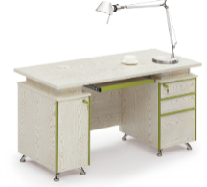 | 1400*700*750 | *1、基材：桌面采用中密度纤维板，产品符合木家具有害物质限量标准要求。  提供符合此项标准要求的中密度纤维板带CMA或CNAS标识的二维码检验检测报告，如未提供，视为未实质性响应。  2、贴面材料：三聚氰胺板，产品符合木家具有害物质限量标准要求。  3、封边条：采用2.0mm厚PVC封边。  4、配件：五金件连接不松动。  5、配置：带钢脚架，带三抽柜一个，主机柜一个。 | 105 | 1500 | 张 | 157500
直型办公桌 | 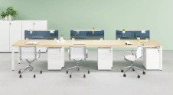 | 1400*700*1100 | - 钢架：采用铝合金，壁厚均在1.8mm以上。  - 基材：桌面采用中密度纤维板，产品符合木家具有害物质限量标准要求。  - 贴面材料：三聚氰胺板，产品符合木家具有害物质限量标准要求。  - 封边条：采用2.0mm厚PVC封边。  - 配件：五金件连接不松动。  6、配置：带木制三抽柜一个，钢制主机托盘一个。 | 48 | 2100 | 位 | 100800
多功能保险柜 | 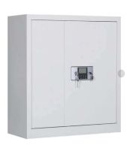 | 430*380*340 | 1、基材：采用厚≥1.2mm冷轧钢板，冷轧钢板检测合格。  2、塑粉：符合国家标准。  3、采用电子面板，八位密码设置，一亿种密码组合,锁闭装置采用电子锁闭装置，正常使用无明文显示，无需使用隐码功能，管理密码不能开启柜门报警时间不小于60秒，0.5M测试声响不小于100分贝，开启记录查询功能，可设置震动报警，三次错码高亮报警，低电量提示功能。内部采用皮革饰面工艺。 | 17 | 1800 | 个 | 30600
病区壁柜 | 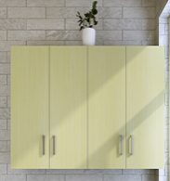 | 5400*600*420 | 1、基材：桌面采用中密度纤维板，产品符合木家具有害物质限量标准要求。  2、贴面材料：三聚氰胺板，产品符合木家具有害物质限量标准要求。  3、封边条：采用2.0mm厚PVC封边。  4、配件：五金件连接不松动。 | 10 | 3650 | 个 | 36500
餐桌  生活区（1桌4椅） |  | 1200*600*750 | 桌子：  - 板材：实木颗粒板。  - 表面材料：采用0.8mm以上饰面板面，木纹清晰、接口自然平整。  - 封边用材：封边条：采用2.0mm厚PVC封边。  - 桌架：采用≥1.2mm静电树脂电喷钢材，喷塑处理。  - 一桌配4把椅子。  椅子：  - 面料：表面材料采用仿真皮覆面。  - 多层胶合板。  3、内部填充物：海绵。  4、外架：实木架。  5、水性漆：水性油漆，经UV工艺、五底四面涂装而成，涂装时间迅速，漆膜的外观理化性光洁高度，硬度达到2H，指标达到国家标准。 | 12 | 1600 | 套 | 19200
餐桌、配套椅子（配餐间可收放） | 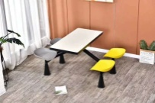 | 1200*600*750 | （不锈钢台面、收折式）  - 桌面采用不锈钢台面(胎板为18mm多层板，面皮为1.0mm不锈钢板)。  - 桌架采用不锈钢方管50*50*1.5mm，角钢40*40*4mm等组焊而成，着地足套橡胶模制套，防磨止蚀止滑。  - 凳面采用工程塑料模制凳面。 | 19 | 1650 | 组 | 31350
茶几 | 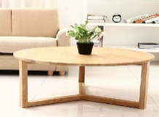 | 1200*600*450 | - 框架：实木。  - 油漆：哑光清面漆。  - 基材：采用中密度纤维板，产品符合木家具有害物质限量标准要求。  - 贴面材料：三聚氰胺板，产品符合木家具有害物质限量标准要求。 | 12 | 1200 | 张 | 14400
各病区储物柜 | 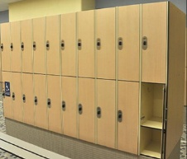 | 三人房：2700*3300*600 双人房：3000*2800*600 儿科房：2000*2700*600 产房：3000*3000*600 手术室：3000*3000*600 | 1、基材：桌面采用多层实木板，产品符合木家具有害物质限量标准要求。  2、贴面材料：三聚氰胺板，产品符合木家具有害物质限量标准要求。  3、封边条：采用2.0mm厚PVC封边。  4、配件：五金件连接不松动。 | 135 | 5500 | 个 | 742500
各病区库房储物架 | 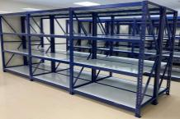 | 2000*2000*600 | - 材质：选用专业型材钢：立柱 40*80*1.5mm，横梁40*60*1.5mm，隔板0.8mm SPCC钢板。  - 表面十工位处理工序：预脱脂-脱脂-水洗-中和-表调-磷化-水洗-钝化。  - 国环氧聚脂粉末。  - 漆膜附着力、漆膜硬度、漆膜耐用冲击性能符合国家标准。  - 承重：每层承重达500KG。 | 33 | 2500 | 组 | 82500
高低床 | 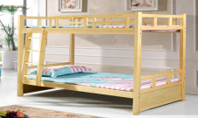 | 1000*2000*1800 | 采用实木，甲醛释放量符合国际标准。  原木采购：严格控制质量，按等级进行分类，拒收变质材，木材小头径必须大于20cm。  1、床立柱采用规格为1800mm*55mm*80mm的实木。  2、床边采用规格为1890mm*120mm*27mm的实木。  3、 床梯步选用25*25实木  4、 床档头立柱采用规格为60mm*27mm*195mm的实木。  5、护栏：护栏采用整体式，整体外规尺寸为1350 mmX300mmX30mm，基材采用中密度板，四周整体一次成型PP塑料注塑嵌边，采用大型注塑设备最新气辅成型技术整体一次成型，确保护栏强度与刚性且四周无任何接缝及刃口。护拦检测依据GB/T 3324-2017木家具通用技术条件、GB/T 32487-2016塑料家具通用技术条件、GB/T 28481-2012塑料家具中有害物质限量标准。护栏外形设计符合人体工程学，下方整体封蔽式设计可保护使用者的隐私，中间区域可设置信息内容。上方采用全PP塑料材质镂空设计，两端设计整体成型的拉手，为达到频繁使用此处的安全防护考虑此拉手部位必须为整体成型，不能做成分体合装或抽槽等对人体有危害的设计方式。  6、12mm厚床铺板。  7、每套含两张50mm厚双面针织绒棕垫。 | 59 | 4500 | 套 | 265500
更衣柜 | 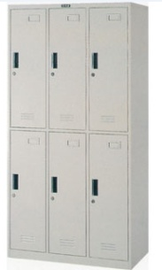 | 900*550*1950 | 1、产品采用冷轧钢板；材料厚度：门板0.8mm，侧板0.7mm，其他0.6mm冷轧钢板。钢板经预脱脂-脱脂-水洗-酸洗-水洗-中和-表调-皮膜-水洗-钝化等表面处理工艺。  2、选用塑粉：采用符合GB/T3325-2017标准。  2、表面喷塑处理：静电喷塑。  3、隔板具备可上下调节的功能，调节间距≤20mm；隔板底部配置辊压成形加强筋，加强筋底面一条R6半圆通筋，两侧面各配置一条R1.6半圆通筋，与隔板焊接后提升隔板强度；尺寸如图  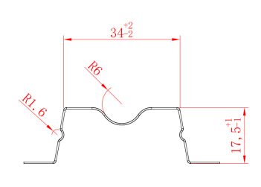  隔板加强筋  4、钣金成型式标签框，成型尺寸30*70  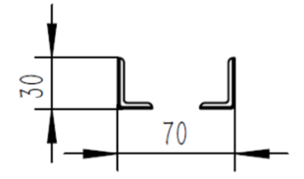  5、前挂条采用5次折弯"柜体隔板调节竖筋"，后/中挂条采用W型6次折弯"柜体隔板调节竖筋"增强隔板承重能力，详见下图：  前挂条 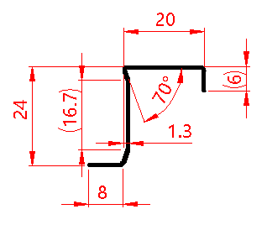 后/中挂条  6、柜门扣手：采用门板钢板自拉伸一体成型，多段可变半径构成U形全钢拉手，拉伸深度不小于16mm，可用于扣手长度不小于260mm；  7、门板配置组合式桥型透气孔，单孔尺寸8.3*6mm,成型深度2mm。整体组合尺寸见下图。  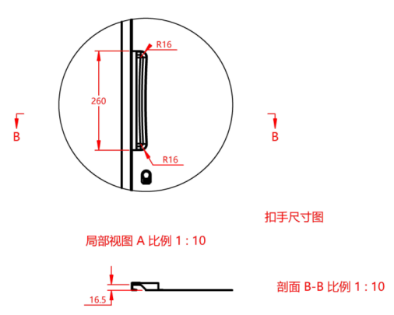  8、门板配置组合式桥型透气孔，单孔尺寸8.3*6mm,成型深度2mm。整体组合尺寸见下图。  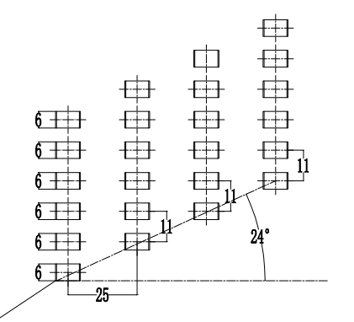 | 73 | 1500 | 组 | 109500
等侯椅（三人位） | 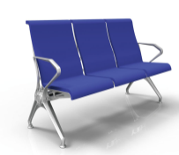 | 1800*750*890 | - 椅面  采用钢架焊接扁铁（内衬扁铁框架厚度≥6mm，宽度≥40mm）外衬100%聚亚氨脂（PU厚度大于或者等于22mm）。整张椅面采用连体式设计，座椅与承重连接横梁采用卡扣式支撑架连接，横梁整条不开孔位，铝合金支撑架厚度≥3.5mm，安装简单牢固，椅面安装位置可根据具体要求进行调整。PU椅面颜色可换。  - 扶手、站脚。  采用铝合金经模具压铸成型，扶手为封闭式结构，不分左右，无锐角，表面圆滑，外观美丽大方。扶手拆装方便，且扶手不能过小过短，其外延伸长度不能短于座椅面深度的50%。采用 铝合金经模具压铸成型，站脚为“人”字形结构以确保最佳的支撑稳定性，铝合金站脚重量≥2.8KG，站脚配调节脚，可根据地面的高度调节，同时保护地面，防刮花地面。  - 支撑架材质：使用铝合金材质；结构：大于或等于3.5mm铝合金支撑架，支撑架底部卡紧横梁且厚度不低于25mm。  - 承重连接横梁材质：高强度六边十二角 铝合金管（直径≥80mm*80mm），厚度≥3.0mm，横梁周长不低于206mm。横梁两端由ABS工程塑料件作帽盖。所有连接螺母均采用自锁性螺母加弹性垫圈安装后不得外露螺丝。  - 颜色根据不同科室需求订制。 | 100 | 2000 | 组 | 200000
护士站大理石桌子 | 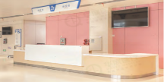 | （800+5600）*700*1050 | 1、基材：桌面采用多层实木板，产品符合家具有害物质限量标准要求。  2、贴面材料：三聚氰胺板，产品符合木家具有害物质限量标准要求。  3、封边条：采用2.0mm厚PVC封边  - 配件：五金件连接不松动；  5、石英石台面。  6、踢脚线：采用不锈钢，钢材厚度≥1.2mm | 50 | 1900 | 米 | 95000
靠背木椅 | 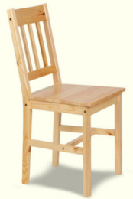 | 常规 | - 外架：选用实木架木材。  - 水性漆：水性油漆，经UV工艺、五底四面涂装而成，涂装时间迅速，漆膜的外观理化性光洁高度，硬度达到2H， 指标达到国家标准  - 碰撞点采用“R”角设计。 | 94 | 155 | 把 | 14570
可移动简易书桌 | 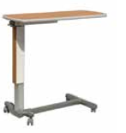 | 常规 | - 基材：桌面采用中密度纤维板，产品符合家具有害物质限量标准要求。  - 贴面材料：三聚氰胺板，产品符合木家具有害物质限量标准要求。  - 钢架（厚度≥1.2mm）、带液压升降装置，带轮子可推动、台面注塑封边。 | 32 | 800 | 张 | 25600
配奶台 | 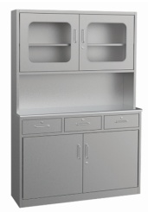 | 1200*600*1800 | - 材料厚度：主体0.9mm，筋条0.7mm, 不锈钢板。  - 台面：操作台面均采用不锈钢板面  - 配件：  拉手：不锈钢弓形拉手与不锈钢内嵌式拉手  铰链：不锈钢款采用与门板等长度“长排合页（不锈钢）”。  锁具：抽屉采用叶片锁具，开关钥匙均可取出。  - 产品经过“激光-冲压-折弯-焊接-前处理-表面处理-装配-入库”的生产工艺流程。  - 隔板具备可上下调节的功能。 | 2 | 2000 | 张 | 4000
L组合型沙发 | 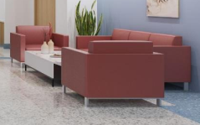 | 3人位+单人位 | - 面料：布绒面料。  2、多层胶合板，甲醛释放量达到国家标准。  3、内部填充物：采用阻燃海绵。  4、外架：选用实木架。  5、水性漆：水性油漆，经UV工艺、达到国家级标准。 | 16 | 4800 | 组 | 76800
示教室椅 | 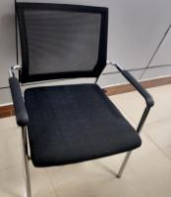 | 常规 | 1、面料：采用网椅阻燃面料。  2、海绵：采用阻燃海绵。  3、钢管脚架：壁厚≥2mm,直径≥28mm。  4、座板：多层胶合板，产品甲醛释放量达到国家标准。 | 320 | 550 | 把 | 176000
示教室桌子 | 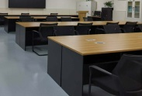 | 1400*400*750 | - 基材：桌面采用中密度纤维板，产品符合木家具有害物质限量标准要求。  - 贴面材料：三聚氰胺板，符合木家具有害物质限量标准要求。  - 封边条：采用2.0mm厚PVC封边。  - 配件：五金件连接不松动。 | 155 | 850 | 张 | 131750
手术圆凳 | 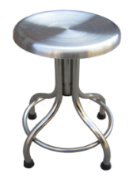 | 常规 | - 不锈钢。  - 脚垫：选用尼龙脚垫。 | 44 | 290 | 把 | 12760
踏脚凳 | 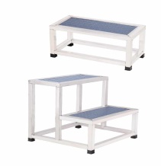 | 常规 | - 钢材选用冷轧钢板，钢板裸厚不低于0.8mm。  - 钢板表面处理工艺：表面处理采用乳化剂和碱性助洗脱脂、磷酸除锈、锌系薄膜型磷化、钝化，最后利用静电科技使粉沫涂料平均喷涂于钢板工件上。  - 喷涂材料选用粉末涂料。 | 11 | 500 | 把 | 5500
躺椅 | 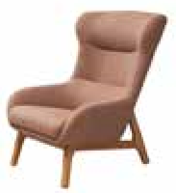 | 常规 | - 面料：布绒面料。  - 多层胶合板。  - 内部填充物：海绵：采用阻燃海绵。  - 外架：选用实木架。  - 水性漆：水性油漆，经UV工艺、五底四面涂装而成，涂装时间迅速，漆膜的外观理化性光洁高度，硬度达到2H，指标达到国家标准。 | 2 | 600 | 把 | 1200
调剂台 | 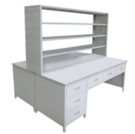 | 1600*1500*1800 | 1、基材：桌面采用中密度纤维板，产品符合木家具有害物质限量标准要求。  2、贴面材料：三聚氰胺板，产品符合木家具有害物质限量标准要求。  3、封边条：采用2.0mm厚PVC封边。  4、配件：五金件连接不松动。 | 4 | 1500 | 张 | 6000
文件柜 | 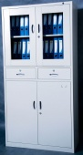 | 900*400*1800 | 1、产品采用冷轧钢板；材料厚度：门板0.8mm，侧板0.7mm，其他0.6mm冷轧钢板. 钢板经预脱脂-脱脂-水洗-酸洗-水洗-中和-表调-皮膜-水洗-钝化等表面处理工艺。选用塑粉，塑粉：检测合格。  2、表面喷塑处理：静电喷塑；  3、玻门内1张隔板，铁门内2张隔板，隔板具备可上下调节的功能，调节间距≤20mm，客户可根据使用情况调整上下距离，隔板配置两条750mm±10mm*15mm双头圆弧过渡条形压型加强，增加承重能力；隔板底部配置辊压成形加强筋，加强筋底面一条R6半圆通筋，两侧面各配置一条R1.6半圆通筋，与隔板焊接后提升隔板强度；尺寸如图，增加承重能力。  隔板加强筋  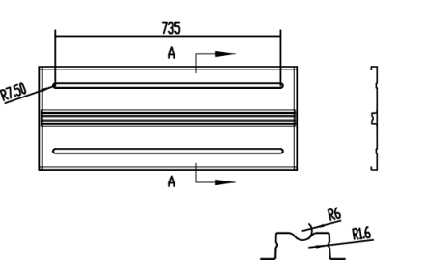  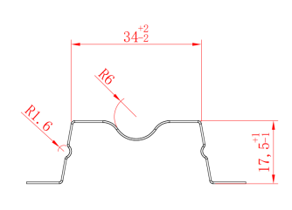  - 锁杆采用φ5冷拉丝，配备φ6塑料连杆头.  5、前挂条采用5次折弯"柜体隔板调节竖筋"，后挂条采用W型6次折弯"柜体隔板调节竖筋"增强隔板承重能力和美观度。详见下图；  前挂条  后挂条  6、ABS材质椭圆形扣手，扣手外观尺寸：29*120*18.8，尺寸如图:  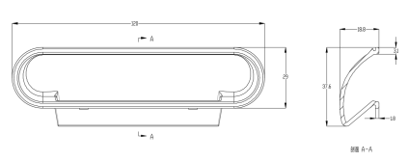  7、颜色可根据不同科室订制。 | 72 | 1000 | 组 | 72000
五节档案柜 | 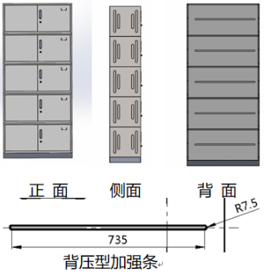 | 900*400*2020 | - 产品材料厚度：1.0mm，经过“校平-剪板-冲压-折弯-焊接-前处理-表面处理-装配-入库”的生产工艺流程。  - 采用标准十工位前处理：预脱脂-脱脂-水洗-酸洗-水洗-中和-表调-皮膜-水洗-钝化。  - 塑粉：检测合格。  - 采用ABS扣手。  - 门板锁具采用具有红绿指示的锁具。  - 钣金成型式标签框，牢固耐用。  - 柜体边框采用22mm成型。  - 节侧板具有4条成型加强筋。  - 节背板配置一条750mm±10mm*15mm双头圆弧过渡条形压型加强。  - 独立分节式，柜体顶部带钣金一次成型限位凹点.方便组合，可随意增加或者减少堆叠数量。 | 10 | 1000 | 组 | 10000
物品柜 | 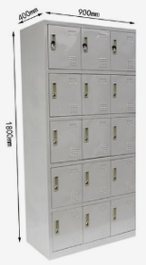 | 900*400*1800 | - 产品采用冷轧钢板；材料厚度： 1.0mm。钢板经预脱脂-脱脂-水洗-酸洗-水洗-中和-表调-皮膜-水洗-钝化等表面处理工艺。塑粉：检测合格。  - 表面喷塑处理：静电喷塑；  - 钣金成型式标签框，成型尺寸30*70  - 柜门扣手：ABS塑料拉手。  - 门板配置组合式桥型透气孔，单孔尺寸8.3*6mm，成型深度2mm。 | 4 | 1500 | 组 | 6000
鞋柜 | 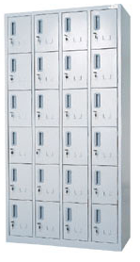 | 1200*300*2000 | - 产品采用冷轧钢板；材料厚度： 1.0mm. 钢板经预脱脂-脱脂-水洗-酸洗-水洗-中和-表调-皮膜-水洗-钝化等表面处理工艺。塑粉：检测合格。  - 表面喷塑处理：静电喷塑；  - 钣金成型式标签框，成型尺寸30*70  - 柜门扣手：ABS塑料拉手；  - 门板配置组合式桥型透气孔，单孔尺寸8.3*6mm,成型深度2mm。 | 12 | 2000 | 组 | 24000
鞋架 | 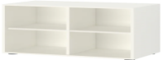 | 1200*400*450 | - 基材：采用中密度纤维板，符合木家具有害物质限量标准要求。  - 贴面材料：三聚氰胺板，符合木家具有害物质限量标准要求。 | 14 | 800 | 组 | 11200
办公椅 | 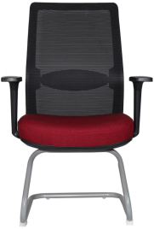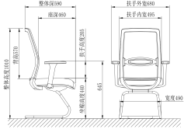 | 680*590*1010 | 1、腰靠：PU一次发泡定型腰靠(尺寸W369*D110*H40（允许误差±5mm），上下可调节，调节行程达48mm。如图：  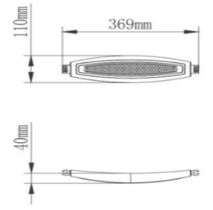 2、椅背：外框采用PA+GF（尼龙+玻纤）材质。 3、扶手：采用PA+GF（尼龙+玻纤）材质，一次注塑成型固定扶手。  4、脚/脚架：25钢管，2.0厚套管钢架，钢架整体经过耐酸化处理。 | 134 | 700 | 把 | 93800
药架1（双面） | 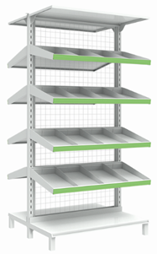 | 920*975*2000 | - 材料厚度：立柱采用2.0mm冷轨钢板，横梁采用1.2厚 钢管，其余部分为0.8 冷板。背部网采用40*40网板活动连接，可有效防止药物掉落；  - 喷塑时经酸洗磷化、恒温静电喷涂处理；  - 层板：倾斜式挂式层板安装时根据药物高度随意固定层高。后端上药，前端取药，符合药品销存先进先出管理原则；  - 配件：  脚垫：采用ABS工程塑料模具制作而成。  标签：粘贴式塑料标签。  分隔板：插装式分隔板，方便药物分类使摆放。  - 产品经过“激光-冲压-折弯-焊接-前处理-表面处理-装配-入库”的生产工艺流程。  - 塑粉：检测合格。 | 20 | 2500 | 组 | 50000
药架2（单向） | 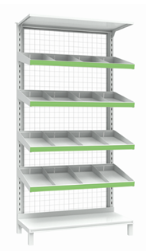 | 920*510*2000 | - 材料厚度：立柱采用2.0mm冷板，横梁采用1.2厚 钢管，其余部分为0.8 冷板。背部网采用40*40网板活动连接，可有效防止药物掉落；  - 喷塑时经酸洗磷化、恒温静电喷涂处理；  - 层板：倾斜式挂式层板安装时根据药物高度随意固定层高。后端上药，前端取药；  - 配件：  脚垫：采用ABS工程塑料模具制作而成。  标签：粘贴式塑料标签。  分隔板：插装式分隔板。  - 产品经过“激光-冲压-折弯-焊接-前处理-表面处理-装配-入库”的生产工艺流程。  - 塑粉：检测合格。 | 20 | 2200 | 组 | 44000
圆盘摆药架 | 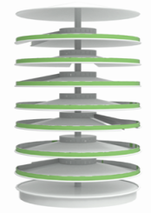 | Φ920*2000*8层 | - 材料厚度：主体采用冷轧板，立柱采用1.2MM，中轴采用轴承式设计，底盘下采用可调节式调节脚。  - 药盘倾斜角度17度，药品可自由滑落。  - 喷塑时经酸洗磷化、恒温静电喷涂处理。  - 塑粉：检测合格。 | 2 | 3000 | 组 | 6000
不锈钢鞋架 | 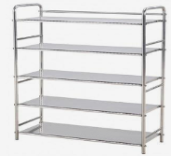 | 800*350*1000 | 不锈钢，板材厚度0.8mm。 | 10 | 600 | 组 | 6000
手动有轨档案密集架 | 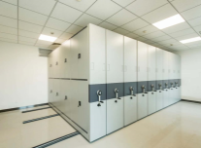 | 900*580*2500 | （一）密集架架体要求：  密集架主要由导轨、底盘、传动机构和架体（包括立柱、挂板、搁板、档书条、顶板、门框、门板及侧护板）等零（部）件组成。架顶设有防尘装置，列与列之间装有20mm厚特种抗老化橡塑磁性密封条，门面列和移动列分别装有锁具和制动装置，每组密集架闭合后可用总锁锁住，形成一个封闭的整体，各列移开后可单独制动，确保人员安全，底部设有防倾倒装置，因而整个架体具有良好的防尘、防潮、防火、防盗和保密功能。（双面六层）  （1）立柱:材料厚度δ≥1.2mm，中列立柱正面宽度为≥45mm，正面两条加强筋，侧面各两条加强筋，共六条加强筋，采用全自动滚压一次成型，其目的是增加承载能力。边列立柱与门框合为一体，其侧面的宽度为≥61mm，不压加强筋，确保外观光滑平整。制作如图：  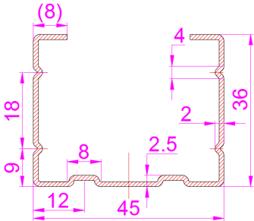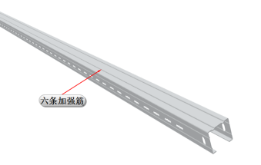  （2）搁板、挂板：材料厚度δ≥0.9mm，搁板采用六次折弯成型以增强其承载力，上几层搁板采用全自动滚压一次成型；搁板上面压四条加强筋，两侧面各压一条加强筋，底层搁板不压加强筋，并且两张搁板之间缝隙小于2mm，起到防鼠、防尘，底层搁板一边高度为24mm，放在挂板上，另一边高度为36mm，直接放到底盘上，保证每张搁板均匀载重不少于50KG（每层两张搁板）；挂板上面压四条加强筋，挂板两端压自锁扣，与搁板孔配合，起到装配自锁，加强架体稳定性。  （3）挡书条：采用冷轧钢板，材料厚度δ≥0.8mm，采用全自动滚压一次成型，四次折弯，并压三条加强筋，与挂板配合处有防脱落倒扣，防止挡条脱落。  （4）门框材料厚度δ≥1.1mm，门板、防尘板、顶板、钢制侧板δ≥0.7mm。  （5）底盘厚度（含横、纵梁及轮架组合）采用材料厚度δ≥2.5mm热轧钢板制作，底盘净高度为140 mm（±2㎜）。采用分段焊接后整体组装式，纵梁上按节距冲有矩形槽，以供立柱插入后用螺栓拧固。底盘两端封头横梁与纵梁牢固焊接，保证底盘架体不扭曲、错位和变形等。  （二）传动机构：  （1）轴承：204＃平面轴承，精度≥P6级（E）。  （2）精密链轮：45#。  （3）链条：型号为428H#（具体参数为Φ8.5，节距12.7）或同等及以上档次。  （4）传动管：要求为≥Φ26mm×壁厚2.5mm的 钢管。  （5）承载轮轴：采用45#号实芯圆钢，经车床精加工后镀锌制作，根据承载轮轴与传动管、轴承、滚轮的连接部位、功能以及承重的不同加工出不同直径的部位：Φ19.5mm（±0.2mm）的部位与传动管连接；Φ20mm（±0.2mm）的部位与轴承连接；Φ22mm（±0.2mm）的部位与滚轮连接；未加工的部分是Φ25mm（±0.2mm）起到限制滚轮脱轴、脱轨、承重的作用。  （三）导轨：  （1）底座采用材料厚度δ≥2.3mm 热轧钢板，底座轧制成开放矩形结构。  （2）轨芯为高20 mm×宽20 mm的实芯钢制作。  （3）底座宽度为120（±2）mm。  （4）轨芯与底座采用明暗焊接方式进行焊接，以及轨道与轨道相连处采用公母焊接方式。  （四）防护装置：  （1）减震及密封装置：采用带磁性橡胶密封条达到密集架的减震及密封功能，为防止密封条脱落，密封条采用卡槽方式固定，卡槽材质为PVC阻燃材料。  （2）防倾倒装置：底盘上安装有防倒勾，与轨道相连，采用材料厚度δ≥3.0 ㎜ 304#不锈钢制作。  （3）防尘：采用材料厚度δ≥0.7 ㎜冷轧钢板制作。在架体顶部装有防尘板，合拢后无空缝，功能达到防火、防尘、防盗、防光要求。  （4）限位装置：轨道两端安装限位块，防止密集书架运行过程中脱轨。  （五）边门和主副侧板设计要求：  （1）边门设计：密集架边列均要求配有上下分体的带锁内嵌式对开门，门手柄造型要求美观大方，便于使用。  （2）侧板标签框：采用一次冲压成型的1个标签框，标签框规格为305㎜×215㎜（±2㎜）。  （3）外观设计：在标签框上方设计棱形装饰孔，单个规格为10㎜×10㎜（±1㎜），采用横8竖8均匀布局。密集架主副侧板均采用双色配色搭配，颜色要求为密集架门板、搁板、挂板、立中板、挡条、以及主副侧板中间部分等喷象牙白桔纹磨砂塑粉，顶板、门框、底座以及主副侧板边装饰条喷桔纹磨砂灰色塑粉。  （4）边列门锁设计：密集架每个单元首尾列（即边列）均带门，边列均要求配有上下分体的带锁内嵌式对开门，门拉手要求采用帆型镀铬扣手，拉手规格130*65mm（±2.0mm）（该尺寸为整个拉手机构最长和最宽处尺寸），拉手板可以翻动，并在失去外力约束后自动回位。扣手板采用ABS注塑成型，，扣手下方外带明锁。边列门四角处压有回纹，尺寸大于110*110mm，压筋高度为1.5mm，组合方式采用一个单体方型回纹和两个一笔连环型回纹。  板制作如图：  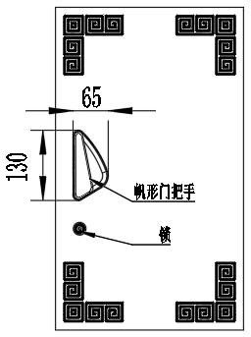  （六）生产工艺要求：  （1）钣金件质量：所有钣金件、机加件加工后应无毛刺、无裂纹；所有板材部件均不可焊拼接，要求一体成型；除底盘结构拼接外，其余部件原材料严禁采用人为拼接方式生产部件。  （2）表面处理：前处理工序：各部零件在涂覆前，必须进行预脱脂-脱脂-水洗-酸洗-水洗-中和-表调-皮膜-水洗-钝化十工位表面前处理工序，所用标准件及紧固件均需氧化或镀锌处理。  （3）喷塑粉料：经过表面酸洗皮膜处理工艺后，采用 粉末进行喷塑  （4）喷塑要求：涂层表面应光滑平整，色泽均匀一致，不应有流挂、起粒、皱皮、露底、剥落、伤痕等缺陷；密集架各工件弯角、边角折弯处不允许出现漏喷塑粉情况。 | 159.7 | 1850 | 立方米 | 295445
长条凳 | 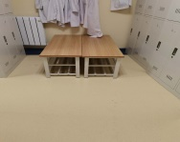 | 1200*400*450 | 钢架经喷塑而成，管壁厚度1.2mm,；坐面为25mm厚颗粒板，PVC封边。 | 4 | 880 | 张 | 3520
独凳 | 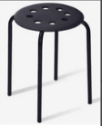 | Φ330*450 | 座板选用一次注塑发泡成型，颜色可选，凳架选用20mm圆管，壁厚1.2mm,经电镀而成，可重叠。 | 30 | 110 | 把 | 3300
订制组合沙发 | 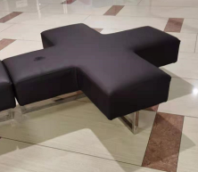 | 1800*1800*460 | 面料：选用真皮面料，泡绵：采用成型不助燃海棉，不锈钢架。  颜色可选。 | 36 | 5050 | 套 | 181800
订制儿童沙发 | 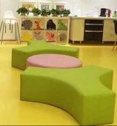 | 1600*3800*420 | 面料：选用真皮面料，泡绵：采用成型不助燃海棉。  颜色可选。 | 1 | 8000 | 套 | 8000
订制儿童沙发 | 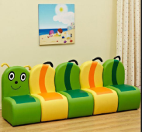 | 2000*650*650 | 面料：选用真皮面料，泡绵：采用成型不助燃海棉。  颜色可选。 | 2 | 2500 | 套 | 5000
订制儿童沙发 | 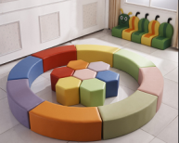 | 直径3600由8个拼接，配7人五边形座包 | 面料：选用真皮面料，泡绵：采用成型不助燃海棉。  颜色可选。 | 1 | 7605 | 套 | 7605
订制儿童沙发 | 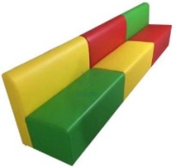 | 1200*680*810 | 面料：选用真皮面料，泡绵：采用成型不助燃海棉。  颜色可选。 | 8 | 1500 | 个 | 12000
订制ICU操作台柜 | 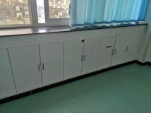 | 订制（高900/600*厚600*长度订制） | - 材料厚度：柜体采用裸板0.9mm镀锌板， 踢脚板1.0mm不锈钢钢板。  - 产品符合GB/T 3325-2017金属家具通用技术条件；  - 产品经过“校平-开料-折弯-焊接-半成品检验-前处理-表面处理-装配-成品检验-入库”的生产工艺流程；  - 抑菌粉末静电喷涂，采用标准表面处理工艺：水洗1-预脱脂-主脱脂-水洗2-水洗3-表调-皮膜-水洗4-水洗5-沥水-烘干-喷粉-粉末固化；  - 塑粉：检测合格。  - 台面：实芯理化板，具备耐强酸强碱腐蚀、耐高温等特性。  - 配件：  拉手：采用一体折弯成型扣手。  滑轨：抽屉底部采用隐藏式阻尼缓冲托底滑轨。  铰链：门板采用阻尼铰链。  脚垫：采用ABS工程塑料模具制作而成。  锁具：抽屉采用叶片锁具。  装饰盖：柜体顶部及侧面预留连接孔配置塑料装饰帽。 | 5 | 3000 | 套 | 15000
合计总额 |  | 大写：叁佰壹拾玖万肆仟贰佰圆整 |  | 小写 |  | 3194200.00元

4.3.2项目技术要求
一、本项目涉及金属表面均严格经过除油-酸洗-中和-表调-上膜-结晶-静电喷塑工艺。
- 所有产品质量要求按照国家相关标准要求（按国标、行标、地标顺序为准）：
1、《木家具通用技术条件》GB/T3324-2017
2、《中密度纤维板》GB/T11718-2009
3、《室内装饰装修材料》GB/T18580-2017
*三、提供国家确定的认证机构出具的、处于有效期之内的环境标志产品认证证书复印件。
  - 核心产品
本项目核心产品为序号2直型办公桌、序号12等候椅（三人位）、序号18示教室椅、序号29办公椅、序号30药架1（双面）、序号31药架2（单向）、序号32圆盘摆药架、序号34手动有轨档案密集架。
  - *商务要求

交货时间、方式
- 交货时间：合同签订之日起35日内按照采购人要求送货至指定地点。
- 交货方式：中标供应商送货上门并卸货至指定地点，并对卸货过程中货物的安全、完好性负责。

交货地点
成都市双流区妇幼保健院指定地点。

付款方式
一、合同签订之日起5个工作日内支付中标金额的30%预付款；在设备（货物）安装调试完毕并经最终验收合格三个月后向中标供应商支付合同总价的65%货款，一年期满后，双方无异议，采购人向中标供应商支付合同总价5%尾款。采购人如逾期支付款项的应向中标供应商出具合理说明，采购人未有合理说明的，则按应付而未付的款项为基数，同期银行存款基准利率为标准向中标供应商承担违约责任。
二、中标供应商须向采购人出具合法有效完整的发票及凭证资料后进行支付结算，付款方式均采用公对公的银行转账，供应商接受转账的开户信息以采购合同载明的为准。

验收方式
- 采购人将严格按照政府采购相关法律法规以及《财政部关于进一步加强政府采购需求和履约验收管理的指导意见》（财库〔2016〕205号）、招标文件的技术参数（尺寸允许有±5%的偏差）及质量要求、中标供应商的投标文件及承诺约定标准的要求进行验收。
二、由采购人组织验收小组，中标供应商配合进行：
- 送货当日组织验收小组进行现场验收。
- 验收标准：按国家有关规定以及采购人招标文件的质量要求和技术指标、中标供应商的投标文件及承诺与本合同约定标准进行验收。
- 验收时如发现所交付的货物有短装、次品、损坏或其它不符合标准及本合同规定之情形者，采购人应做出详尽的现场记录，或由双方签署备忘录，此现场记录或备忘录可用作补充、缺失和更换损坏部件的有效证据，由此产生的时间延误与有关费用由中标供应商承担，验收期限相应顺延。
- 交货验收时每台货物上均应有产品质量检验合格标志，且须提供产品质检部门从同类产品中抽样检查合格的检测报告。
- 如质量验收合格，双方签署质量验收报告。
三、中标供应商应将所提供货物的装箱清单、配件、随机工具、用户使用手册、原厂保修卡等资料交付给采购人。中标供应商不能完整交付货物及本款规定的单证和工具的，必须负责补齐，否则视为未按合同约定交货。

质量保证与安装调试
*一、投标人须提供全新的货物(含零部件、配件、使用说明书等)，表面无划伤、无碰撞痕迹，且权属清楚，不得侵害他人的知识产权，货物必须符合或优于国家标准，以及本项目招标文件及技术协议的质量要求和技术指标与出厂标准。（说明：按照招标文件3.3.6承诺函内容进行承诺）
- 设备安装调试完毕后，供货方应就设备的安装、调试、操作、维修、保养等对采购方维修技术人员及操作人员进行培训，直至采购人的技术人员能独立操作，同时能完成一般常见故障的维修工作。所需费用应包括在投标总价中。

售后服务要求
- 质保期从验收合格之日起开始计算为5年。免费提供上门安装、保修服务，同一产品因同一质量问题3次维修仍无法正常使用，采购人有权要求中标供应商于5工作日内免费更换新产品。
- 中标供应商接到采购人维修通知后，须半小时内响应，在4小时内到现场，对货物进行维修或更换并承担修理调换的费用，且不能以差旅、住宿等理由要求采购人支付其他任何费用。如因特殊原因导致不能现场完成维修或更换的，中标供应商最迟应于1个工作日内完成维修或更换。如中标供应商未在前述期限内到场或未在前述期限内完成维修或更换的，采购人有权另行委托任何第三方进行维修或更换，由此产生的费用均由中标供应商承担，且采购人有权要求中标供应商按照200元/次的标准支付违约金。
- 质保期外产品的更换、维修只收取成本费，免收人工技术费用。
*四、供应商须指派专人负责与采购人联系售后服务事宜。如供应商售后联系人或联系方式发生变更，应在变更前3日内书面通知采购人，否则视为未作变更，原约定的联系信息仍为有效的信息，由此产生的不利后果均由供应商承担。（说明：按照招标文件3.3.6承诺函内容进行承诺）
五、因质量问题发生争议,由采购人或其指定的第三方机构进行质量鉴定。质量符合标准的，鉴定费由采购人承担；不符合质量标准的，鉴定费由供应商承担。

违约责任
- 如非因供应商原因导致采购人逾期支付货款的，每逾期一日，供应商有权要求采购人以逾期未付款项为基数，按照中国人民银行活期存款利率（单利）的标准支付逾期付款损失。如非因供应商原因导致采购人逾期支付预付款超过90日的，供应商有权解除本合同，并要求采购人按照预付款总额的20%支付违约金。
- 如非因采购人原因导致供应商逾期交付采购货物或逾期完成验收或逾期未免费更换的，每逾期一日，采购人有权要求供应商以违约采购货物对应的货物金额为基数，按照每日万分之五的标准支付违约金。如逾期超过15日的，采购人有权部分或全部终止合同。如采购人选择部分终止合同，同意接受已按期交付且验收合格的采购货物的，甲乙双方对供应商已验收合格的采购货物据实进行结算，采购人同时有权要求供应商按照合同总价的20%支付违约金。如采购人选择全部终止合同的，供应商应退还全部预付款，采购人有权要求供应商按照合同总价的20%支付违约金。如前述违约金不足以弥补采购人损失的，供应商应当另行赔偿。
- 本合同履行期间，如供应商出现下列情形之一的，采购人有权提前终止本合同，并要求供应商按照合同总价的20%支付违约金：
- 供应本合同项下采购货物所需的其中任一资格、资质（包括但不限于营业执照、经营许可证、代理商资格证等）被吊销或注销或失效的；
- 被工商行政管理机关在全国企业信用信息公示系统中列入严重违法失信企业名单；
- 被最高人法院在“信用中国”网站（www.creditchina.gov.cn）或各级信用信息共享平台中列入失信被执行人名单；
- 被纳入政府采购严重违法失信行为记录名单；
- 被应急管理部列入安全生产领域失信行为开展联合惩戒企业名单。
  - *最高限价
本项目投标报价最高限价为人民币3194200.00元。单价最高限价见第4章4.2采购内容。如投标人投标报价高于最高限价或单价报价高于单价最高限价的则其投标文件将按无效投标文件处理。
  - 解决争议的方式
合同履行期间，若双方发生争议，可协商或由有关部门调解解决，协商或调解不成的，向采购人所在地人民法院提起诉讼。
  - *其他要求
*一、在评标过程中，评标委员会认为投标人投标报价明显低于其他通过符合性审查投标人的投标报价，有可能影响产品质量或者不能诚信履约的，评标委员会应当要求其在评标现场合理的时间内提供书面说明，必要时提交相关证明材料。投标人提交的书面说明、相关证明材料（如涉及），应当加盖投标人（法定名称）电子签章，在评标委员会要求的时间内通过云平台进行递交，否则无效。如因断电、断网、系统故障或其他不可抗力等因素，导致系统无法使用的，由投标人按评标委员会的要求进行澄清或者说明。投标人不能证明其投标报价合理性的，评标委员会应当将其投标文件作为无效处理。
*二、投标人为本项目提供的所有产品、辅材中属于《国家强制性产品认证目录》范围内产品的，均通过国家强制性产品认证并取得认证证书。（说明：按照招标文件3.3.6承诺函内容进行承诺）
*三、投标人为本项目提供的所有产品、辅材符合现行的强制性国家相关标准、行业标准。（说明：按照招标文件3.3.6承诺函内容进行承诺）

注：以上打*号的为本次采购项目的实质性要求，不允许有负偏离。

- 资格性审查
资格性审查由采购人组建的资格审查小组依据法律法规和招标文件的规定，对投标保证金(区公资交易中心出具的《成都市政府采购项目供应商参与及保证金交纳情况表》或投标人递交的投标保函)、投标文件中的资格证明等进行审查，以确定投标人是否具备投标资格，并出具资格性审查报告。
资格性审查时因断电、断网、系统故障或其他不可抗力等因素，导致资格审查小组无法通过系统阅读投标文件进行审查的，待系统恢复后继续审查。出现上述情况时，区公资交易中心将以电子邮件形式通知各投标人。
资格性审查标准见下表：
资格性审查项 |  |  | 通过条件
1 |  | 在中华人民共和国境内依法登记注册，并有效存续具有独立法人资格的供应商 | 营业执照复印件（正本或副本）或法人证书复印件（正本或副本）。【说明：①营业执照或法人证书载明有期限的，应在有效期限内；②在中华人民共和国境内注册，具有独立法人资格。】
2 | 书面声明材料 | 具有良好的商业信誉的证明材料 | 投标人具有良好的商业信誉的书面声明材料。【说明：①按招标文件3.2.2声明的内容提供书面声明材料；②供应商具有良好的商业信誉。】
 |  | 参加政府采购活动前三年内，在经营活动中没有重大违法记录 | 1.投标人参加政府采购活动前三年内，在经营活动中没有重大违法记录的书面声明材料。【说明：①按招标文件3.2.2声明的内容提供书面声明材料；②供应商参加政府采购活动前三年内，在经营活动中没有重大违法记录。】  2. 资格审查小组根据“信用中国”和“中国政府采购网”网站的查询结果，在资格审查期间对投标人在参加政府采购活动前三年内，在经营活动中是否有重大违法记录进行审查。【说明：投标人参加政府采购活动前三年内，在经营活动中没有重大违法记录。】
 |  | 未被列入失信被执行人、重大税收违法案件当事人名单、政府采购严重违法失信行为记录名单 | 1.投标人未列入失信被执行人、重大税收违法案件当事人名单、政府采购严重违法失信行为记录名单的书面声明材料。【说明：①投标人未列入失信被执行人、重大税收违法案件当事人名单、政府采购严重违法失信行为记录名单；②按招标文件3.2.2声明的内容提供书面声明材料。】  2. 资格审查小组根据“信用中国”和“中国政府采购网”网站的查询结果，在资格审查期间对投标人在经营活动中是否被列入失信被执行人、重大税收违法案件当事人名单、政府采购严重违法失信行为记录名单进行审查。【说明：投标人未列入失信被执行人、重大税收违法案件当事人名单、政府采购严重违法失信行为记录名单。】
 |  | 未处于被行政部门禁止参与政府采购活动的期限内 | 投标人未处于被行政部门禁止参与政府采购活动的期限内。【说明：①按招标文件3.2.2声明的内容提供书面声明材料；②供应商未处于被行政部门禁止参与政府采购活动的期限内。】
 |  | 行贿犯罪记录 | 在行贿犯罪信息查询期限内，投标人及其现任法定代表人、主要负责人没有行贿犯罪记录的书面声明材料。【说明：①按招标文件3.2.2声明的内容提供书面声明材料，投标文件中不需提供中国裁判文书网（https://wenshu.court.gov.cn）查询结果的证明材料；②在行贿犯罪信息查询期限内，供应商及其现任法定代表人、主要负责人没有行贿犯罪记录。】
 |  | 单位负责人为同一人或者存在直接控股、管理关系的不同供应商，不得参加同一项目的投标 | 与投标人负责人为同一人或者存在直接控股、管理关系的相关供应商的书面声明材料。【说明：①按招标文件3.2.2声明的内容提供书面声明材料；②参加投标的供应商中无与投标人的负责人为同一人或者存在直接控股、管理关系的供应商。】
3 | 其他 | 不属于其他国家相关法律法规规定的禁止参加投标的供应商 | 1、根据招标文件的要求不属于禁止参加投标或投标无效的供应商；  2、资格审查小组未发现或者未知晓投标人存在属于国家相关法律法规规定的禁止参加投标或投标无效的供应商。  【说明：无须提供证明材料，上传空白页即可，不对本项上传的材料作资格审查】
 |  | 具有履行合同所必须的设备和专业技术能力 | 采购人对投标人履行合同所必须的设备和专业技术能力无其他特殊要求，投标人具有有效的营业执照或法人证书即可，可不提供其他证明材料。【说明：无须提供证明材料，上传空白页即可，不对本项上传的材料作资格审查】
 |  | 法律、行政法规规定的其他条件 | 采购人对法律、行政法规规定的其他条件无其他特殊要求，投标人具有有效的营业执照或法人证书即可，可不提供其他证明材料。【说明：无须提供证明材料，上传空白页即可，不对本项上传的材料作资格审查】
 |  | 联合体投标 | 非联合体投标。【说明：无须提供证明材料，上传空白页即可，不对本项上传的材料作资格审查】
 |  | 资质要求 | 无【说明：无须提供证明材料，上传空白页即可，不对本项上传的材料作资格审查】
 |  | 投标保证金 | 无【说明：无须提供证明材料，上传空白页即可，不对本项上传的材料作资格审查】
 |  | 投标文件解密情况 | 除因断电、断网、系统故障或其他不可抗力等因素，导致系统无法使用外，投标文件已成功解密。【说明：无须提供证明材料，上传空白页即可，不对本项上传的材料作资格审查】
 |  | 投标文件签章 | 投标文件加盖有投标人（法定名称）电子签章。【说明：无须提供证明材料，上传空白页即可，不对本项上传的材料作资格审查】
 |  | 投标文件资格性审查部分的语言 | 语言符合招标文件的要求。【说明：无须提供证明材料，上传空白页即可，不对本项上传的材料作资格审查。】
4 |  | 投标文件资格性审查部分组成 | 符合招标文件“2.4.6投标文件的组成”规定要求。【说明：投标人按招标文件3.2.1关于投标人资格申明的内容提供关于投标人资格申明的函。】
5 |  | 缴纳社会保障资金的证明材料 | 投标人缴纳2021年任意时段的社保的银行电子回单或行政部门出具的社保缴纳证明材料复印件或承诺函（格式自拟）复印件（依法不需要缴纳社会保障资金的供应商，应提供相应文件证明其依法不需要缴纳社会保障资金）。
6 |  | 缴纳税收的证明材料 | 投标人缴纳2021年任意时段的税收的银行电子回单或者行政部门出具的纳税证明或完税证明复印件或承诺函（格式自拟）复印件（依法免税的供应商，应提供相应文件证明其依法免税）
7 |  | 具有健全的财务会计制度的证明材料 | 2020会计年度资产负债表复印件。【说明：①可提供2020年度经审计的财务报告复印件；②也可提供2020年度供应商内部的财务报表复印件（包括资产负债表、现金流量表、利润表）；③也可提供距文件递交截止日一年内银行出具的资信证明（复印件）；④供应商注册时间至文件递交截止日不足一年的，也可提供在工商备案的公司章程（复印件）；⑤供应商为事业法人或其他组织的提供其具有健全的财务会计制度的承诺函（格式自拟）复印件。】
8 |  | 本项目为专门面向中小企业采购项目，投标人提供的货物全部由符合政策要求的中小企业制造 | 中小企业声明函或残疾人福利性单位声明函或投标产品制造商属于监狱企业的证明文件复印件【说明：（1）投标产品的制造商属于中小企业的投标人应提供中小企业声明函，投标产品的制造商属于残疾人福利性单位的投标人应提供残疾人福利性单位声明函，投标产品的制造商属于监狱企业的投标人应提供省级以上监狱管理局、戒毒管理局（含新疆生产建设兵团）出具的投标人属于监狱企业的证明文件复印件；（2）投标人投标产品全部由采购标的以及其所属行业的中型企业、小型企业、微型企业制造；（3）残疾人福利性单位、监狱企业视同为小型微型企业。】。
注：一、以上每一项结论均为“通过”的，则投标人的投标文件通过资格性审查；如有其中任意一项结论为“不通过”的，则投标人的投标文件按无效投标文件处理。如果资格审查小组认为投标人有任意一项不通过的，应在资格性审查报告中载明不通过的具体原因。
二、“信用中国”和“中国政府采购网”网站查询结果，将以纸质截图或将截图保存至电子介质的形式留存。
三、投标人的投标文件资格性审查时被判定为无效的，区公资交易中心将通知投标人（以短信、现场公示、电话、“政府采购云平台”等任一方式）。投标人如对资格审查结论有异议的，应及时向区公资交易中心反馈意见。区公资交易中心将及时告知资格审查小组。（说明：无论投标人是否收到通知或提供反馈意见，均不影响资格审查和评标工作，且区公资交易中心对此将不承担任何的责任。投标人对资格审查结论有异议的，其反馈意见仅限于资格审查小组对资格审查结论的正确性进行复核，避免出现审查错误。）
四、通过资格性审查的供应商＜3名，采购失败。

- 评标办法
  - 总则
- 根据《中华人民共和国政府采购法》、《中华人民共和国政府采购法实施条例》和《政府采购货物和服务招标投标管理办法》等法律规章，结合采购项目特点制定本评标办法。
- 评标工作由区公资交易中心负责组织，具体评标事务由采购人或区公资交易中心依法组建的评标委员会负责。评标委员会由采购人代表和评审专家组成。
- 评标工作应遵循公平、公正、科学及择优的原则，并以相同的评标程序和标准对待所有的投标人。
- 评标委员会按照招标文件规定的评标程序、评标方法和标准进行独立评审，并独立履行下列职责：
  - 熟悉和理解招标文件；
  - 审查、评价投标文件是否符合招标文件的商务、技术等实质性要求；
  - 对投标文件进行比较和评价；
  - 根据需要要求采购人对招标文件作出解释；根据需要要求投标人对投标文件有关事项作出解释或者澄清；
  - 确定中标候选人名单，以及根据采购人委托直接确定中标人；
  - 起草评标报告并进行签署；
  - 向采购人、区公资交易中心或者财政、监察等有关部门报告或举报非法干预评标工作的行为；
  - 向采购人、区公资交易中心或者有关部门报告评标中发现的违法行为。
  - 法律、法规和规章规定的其他职责。
- 评标过程独立、保密。投标人非法干预评标过程的行为将导致其投标文件作为无效处理。
- 评标委员会决定投标文件的响应性依据投标文件本身的内容，而不寻求外部的证据，招标文件有明确约定的除外。
- 评标委员会发现招标文件表述不明确或需要说明的事项，可提请采购人和区公资交易中心书面解释说明。
  - 评标方法
最低评标价法。
  - 评标程序
    - 符合性审查
符合性审查由评标委员会依据招标文件的规定，从投标文件的有效性、完整性和对招标文件的响应程度进行审查，以确定是否对招标文件的实质性要求作出响应。在投标文件符合性审查过程中，如果出现评标委员会成员意见不一致的情况，按照少数服从多数的原则确定，但不得违背政府采购基本原则和招标文件规定。
序号 | 符合性审查项 | 通过条件
1 | 投标文件商务技术响应文件、报价要求响应文件组成 | 符合招标文件“2.4.6投标文件的组成”规定要求。
2 | 投标文件商务技术响应文件、报价要求响应文件的计量单位、语言、报价货币、投标有效期 | 计量单位、语言、报价货币、投标有效期均符合招标文件的要求。
3 | 第4章打*号的技术、服务、商务和其他要求 | 投标文件均实质性响应招标文件中加*号的技术、服务、商务和其他要求。
4 | 投标文件签章 | 投标文件加盖有投标人（法定名称）电子签章。
5 | 进口产品 | 招标文件中未载明“允许采购进口产品”的产品，投标产品为国产产品。
6 | 不属于禁止参加投标或投标无效的供应商 | （1）根据招标文件的要求不属于禁止参加投标或投标无效的供应商；  （2）评标委员会未发现或者未知晓投标人存在属于国家相关法律法规规定的禁止参加投标或投标无效的供应商。
7 | 法定代表人身份证复印件或护照复印件 | 身份证复印件或护照复印件【注：法定代表人身份证复印件（身份证两面均应复印，在有效期内）或护照复印件（法定代表人为外籍人士的，按此提供）。】。
8 | 除资格性审查要求的证明材料外，招标文件要求提供的其他证明材料 | 满足招标文件的要求。
9 | 投标报价 | 开标记录、投标文件【注：（1）报价唯一（说明：投标报价出现下列情况的，按以下原则处理，并以修正后的价格作为投标人的投标报价：①投标文件中的大写金额和小写金额不一致的，以大写金额为准，但大写金额出现文字错误，导致金额无法判断的除外；②单价金额小数点或者百分比有明显错位的，以总价为准，并修改单价；③总价金额与按单价汇总金额不一致的，以单价金额计算结果为准；同时出现两种以上不一致的，按照前款规定的顺序修正。修正后的报价经投标人以书面形式通过政府采购云平台进行确认，并加盖投标人（法定名称）电子签章，投标人逾时确认的，其投标无效。（2）未超过招标文件规定的最高限价；（3）投标报价应包含本次招标要求的所有货物及服务的费用；（4）在评标过程中，评标委员会认为投标人投标报价明显低于其他通过符合性审查投标人的投标报价，有可能影响产品质量或者不能诚信履约的，评标委员会应当要求其在合理的时间内提供书面说明，必要时提交相关证明材料。（说明：①书面说明、相关证明材料（如涉及）加盖投标人（法定名称）章（电子签章），在评标委员会要求的时间内通过政府采购云平台进行递交；②投标人提供了书面说明、相关证明材料（如涉及），且能证明其投标报价合理性）。（5）如因断电、断网、系统故障或其他不可抗力等因素，导致系统无法使用的，由投标人按评标委员会的要求进行澄清或者说明。】
符合性审查标准见下表（按以下顺序审查）：
一、以上每一项结论均为“通过”的，则投标人的投标文件通过符合性审查；如有任意一项结论为“不通过”的，则投标人的投标文件按无效投标文件处理。如果评标委员会认为投标人有任意一项不通过的，应在符合性审查报告中载明不通过的具体原因。
二、投标人的投标文件符合性审查时被判定为无效投标文件的，区公资交易中心将通知投标人（以短信、现场公示、电话、“政府采购云平台”等任一方式）。投标人如对评审结论有异议的，应及时向区公资交易中心反馈意见。区公资交易中心在评审结束前将收到的反馈意见及时告知评标委员会。（说明：无论投标人是否收到通知或提供反馈意见，均不影响评标委员会的评标工作，且区公资交易中心对此将不承担任何的责任。投标人对评审结论有异议的，其反馈意见仅限于评标委员会对评审结论的正确性进行复核，避免出现评审错误。）
三、通过符合性审查的供应商＜3名，本项目采购失败。
    - 解释、澄清有关问题
- 评标过程中，评标委员会认为招标文件有关事项表述不明确或需要说明的，可以提请区公资交易中心书面解释。区公资交易中心的解释不得改变招标文件的原义或者影响公平、公正，解释事项如果涉及投标人权益的以有利于投标人的原则进行解释。
- 对投标文件中含义不明确、同类问题表述不一致或者有明显文字和计算错误的内容，评标委员会应当要求投标人作出必要的澄清、说明或补正，并给予投标人必要的反馈时间。投标人应当按评标委员会的要求进行澄清、说明或者补正。投标人的澄清、说明或者补正不得超出投标文件的范围或者改变投标文件的实质性内容。澄清不影响投标文件的效力，有效的澄清材料，是投标文件的组成部分。
- 澄清应当不超出投标文件的范围、不实质性改变投标文件的内容、不影响投标人的公平竞争、不导致投标文件从不响应招标文件变为响应招标文件的条件。下列内容不得澄清：
- 投标人投标文件中不响应招标文件规定的技术参数指标和商务应答；
- 投标人投标文件中未提供的证明其是否符合招标文件资格性、符合性规定要求的相关材料。
- 投标人投标文件中的材料因印刷、影印等不清晰而难以辨认的。
- 投标文件报价出现下列情况的，不需要投标人澄清，按以下原则处理：
（二）大写金额和小写金额不一致的，以大写金额为准，但大写金额出现文字错误，导致金额无法判断的除外；
（三）单价金额小数点或者百分比有明显错位的，以总价为准，并修改单价；
（四）总价金额与按单价汇总金额不一致的，以单价金额计算结果为准。
同时出现两种以上不一致的，按照前款规定的顺序修正。修正后的报价经投标人确认后产生约束力，投标人不确认的，其投标无效。
五、对不同语言文本投标文件的解释发生异议的，以中文文本为准。
六、评标结束之前，投标人应随时关注系统提示，及时通过“政府采购云平台”在线响应评标委员会发出的澄清、说明或补正要求，签章并确认提交成功。逾时回复将不能提交，视为投标人自行放弃，其损失由投标人承担。
评标委员会应当积极履行澄清、说明或者更正的职责，不得滥用权力。
    - 比较与评价
按招标文件中规定的评标细则及标准，对符合性检查合格的投标文件进行商务和技术评估，综合比较和评价。
    - 复核
评分汇总结束后，评标委员会应当进行复核，特别要对拟推荐为中标候选供应商的、报价最低的、投标文件被认定为无效的进行重点复核。
评标结果汇总完成后，评标委员会拟出具评审报告前，区公资交易中心应当组织2名以上的工作人员，在采购现场监督人员的监督之下，依据有关的法律制度和采购文件对评审结果进行复核，出具复核报告。
评标结果汇总完成后，除下列情形外，任何人不得修改评标结果：
- 分值汇总计算错误的；
- 分项评分超出评分标准范围的；
- 评标委员会成员对客观评审因素评分不一致的；
- 经评标委员会认定评分畸高、畸低的。
评标报告签署前，经复核发现存在以上情形之一的，评标委员会应当当场修改评标结果，并在评标报告中记载；评标报告签署后，采购人或者集中机构发现存在以上情形之一的，应当组织原评标委员会进行重新评审，重新评审改变评标结果的，书面报告本级财政部门。
    - 确定中标候选人名单
评标委员会应当按投标人投标报价从低到高进行排序，推荐1至3名投标人为中标候选人。投标报价相同的并列。投标文件满足招标文件全部实质性要求且投标报价最低的投标人为排名第一的中标候选人。
    - 编写评标报告
评标报告是评标委员会根据全体评标成员签字的原始评标记录和评标结果编写的报告，其主要内容包括：
- 招标公告刊登的媒体名称、开标日期和地点；
- 投标人名单和评标委员会成员名单；
- 评标方法和标准；
- 开标记录和评标情况及说明，包括投标无效投标人名单及原因；
- 评标结果，确定的中标候选人名单或者经采购人委托直接确定的中标人；
- 其他需要说明的情况，包括评标过程中投标人根据评标委员会要求进行的澄清、说明或者补正，评标委员会成员的更换等；
- 报价最高的投标人为中标候选人的，评标委员会应当对其报价的合理性予以特别说明。
评标委员会成员应当在评标报告中签字确认，对评标过程和结果有不同意见的，应当在评标报告中写明并说明理由。签字但未写明不同意见或者未说明理由的，视同无意见。拒不签字又未另行书面说明其不同意见和理由的，视同同意评标结果。
  - 评标争议处理规则
评标委员会在评审过程中，对于符合性审查、对投标人文件做无效投标处理及其他需要共同认定的事项存在争议的，应当以少数服从多数的原则做出结论，但不得违背法律法规和招标文件规定。持不同意见的评标委员会成员应当在评标报告上签署不同意见及理由，否则视为同意评标报告。持不同意见的评标委员会成员认为认定过程和结果不符合法律法规或者招标文件规定的，应当及时向采购人或区公资交易中心书面反映。采购人或区公资交易中心收到书面反映后，应当书面报告采购项目同级财政部门依法处理。
  - 评标细则及标准
一、评标委员会只对通过资格和符合性审查的投标文件，根据招标文件的要求采用相同的评标程序、评标办法及标准进行评价和比较。
二、招标文件第4章技术、服务、商务要求及其他要求中加“*”号的条款为招标文件的实质性要求。
    - 评分办法
本次评标采用最低评标价法。投标文件满足招标文件全部实质性要求且投标报价最低的投标人为排名第一的中标候选人。
  - 废标
本次政府采购活动中，出现下列情形之一的，予以废标：
- 符合专业条件的投标人或者对招标文件作实质响应的投标人不足三家的；
- 出现影响采购公正的违法、违规行为的；
- 投标人的报价均超过了采购预算，采购人不能支付的；
- 因重大变故，采购任务取消的；
- 废标后，区公资交易中心将在“四川政府采购网”和“成都市公共资源交易服务中心”网站上公告。
  - 定标
    - 定标原则
本项目根据评标委员会确定的中标候选人名单，采购人按顺序确定1名中标人。中标候选供应商并列的，由采购人采取随机抽取的方式确定中标人。
采购人在收到评标报告5个工作日内未按评标报告推荐的中标候选人顺序确定中标人，又不能说明合法理由的，视同按评标报告推荐的顺序确定排名第一的中标候选人为中标人。
    - 定标程序
一、评审委员会将评审情况写出书面报告。
二、区公资交易中心在评审结束之日起2个工作日内将评审报告送采购人。
三、采购人在收到评审报告后五个工作日内，按照评审报告中推荐的中标（成交）候选人顺序确定中标（成交）人。如果中标（成交）候选人及其现任法定代表人、主要负责人存在行贿犯罪记录，采购人将不确定其为中标（成交）人。采购人在确认中标供应商前，应到中国裁判文书网（https://wenshu.court.gov.cn）查询中标候选供应商及其现任法定代表人、主要负责人是否存在行贿犯罪记录。
四、根据采购人确定的中标（成交）人，区公资交易中心在“四川政府采购网”和“成都市公共资源交易服务中心”网站上发布中标（成交）公告，同时向中标（成交）人发出中标（成交）通知书。
五、采购人、区公资交易中心不解释中标（成交）或未中标（成交）原因，不退回投标文件和其他投标资料。
  - 评标专家在政府采购活动中承担以下义务
- 遵纪守法，客观、公正、廉洁地履行职责。
- 按照政府采购法律法规和采购文件的规定要求对投标人的资格条件和投标人提供的产品价格、技术、服务等方面严格进行独立评审，提供科学合理、公平公正的评审意见，参与起草评审报告，并予签字确认。
- 保守秘密。不得泄漏投标人的投标文件及知悉的商业秘密，不得向投标人透露评审情况。
- 发现投标人在政府采购活动中有不正当竞争或恶意串通等违规行为，及时向政府采购评审工作的组织者或财政部门报告并加以制止。
- 发现采购人、区公资交易中心及其工作人员在政府采购活动中有干预评审、发表倾向性和歧视性言论、受贿或者接受投标人的其他好处及其他违法违规行为，及时向财政部门报告。
- 解答有关方面对政府采购评审工作中有关问题的询问，配合采购人或者区公资交易中心答复投标人的询问、质疑，配合财政部门的投诉处理工作等事宜。
- 法律、法规和规章规定的其他义务。
  - 评标委员会及其成员不得有下列行为
- 确定参与评标至评标结束前私自接触投标人；
- 接受投标人提出的与投标文件不一致的澄清或者说明，除招标文件明确可以澄清的除外；
- 违反评标纪律发表倾向性意见或者征询采购人的倾向性意见；
- 对需要专业判断的主观评审因素协商评分；
- 在评标过程中擅离职守，影响评标程序正常进行的；
- 记录、复制或者带走任何评标资料；
- 其他不遵守评标纪律的行为。
评标委员会成员有前款第一至五项行为之一的，其评审意见无效，并不得获取评审劳务报酬和报销异地评审差旅费。
  - 评审专家在政府采购活动中应当遵守以下工作纪律
- 遵行《政府采购法》第十二条和《政府采购法实施条例》第九条及政府采购相关法律法规关于回避的规定。
- 应邀按时参加评审和咨询活动，遵守评标区管理规定。
- 进入评标区之前应将所有的通信设备存入公资交易中心指定的存放处。评标专家不得以任何方式将通信设备带入评标区，否则将被取消其当次项目的评标资格。遇特殊情况不能出席或途中遇阻不能按时参加评审或咨询的，应及时告知财政部门或者采购人或者区公资交易中心，不得私自转托他人。
- 不得参加与自己有利害关系的政府采购项目的评审活动。对与自己有利害关系的评审项目，如受到邀请，应主动提出回避。财政部门、采购人或区公资交易中心也可要求该评审专家回避。
- 评审过程中关闭通讯设备，不得与外界联系。因发生不可预见情况，确实需要与外界联系的，应告知评标区值守人员，使用评标区内由公资交易中心提供的通信设备，在监督人员监督之下办理。
- 评审过程中，不得发表影响评审公正的倾向性、歧视性言论；不得征询或者接受采购人的倾向性意见；不得修改或细化招标文件确定的评标程序、评标方法、评标因素和评标标准；不得接受投标人主动提出的澄清和解释；不得协商评分；不得以任何明示或暗示的方式要求参加该采购项目的投标人以澄清、说明或补正为借口，表达与其原投标文件原意不同的新意见；不得以采购文件没有规定的方法和标准作为评审的依据；不得违反规定的评审格式评分和撰写评审意见；不得拒绝对自己的评审意见签字确认。
- 在评标过程中和评标结束后，不得记录、复制或带走任何评标资料，除因规定的义务外，不得向外界透露评标内容。
- 服从评标现场区公资交易中心的现场秩序管理，接受评标现场监督人员的合法监督。
- 遵守有关廉洁自律规定，不得私下接触投标人，不得收受投标人及有关业务单位和个人的财物或好处，不得接受采购组织单位的请托。
- 在咨询工作中，严格执行国家产业政策和产品标准，认真听取咨询方的合理要求，提出科学合理的、无倾向性和歧视性的咨询方案，并对所提出的意见和建议承担个人责任。
- 有关部门（机构）制定的其他评审工作纪律。

- 拟签订合同文本
成都市双流区妇幼保健院二期业务楼第一批办公家具采购项目（第三次）采购合同
合同编号：XXXX。
签订地点：XXXX。
签订时间：XXXX年XX月XX日
采购人（甲方）：
供应商（乙方）：

根据《中华人民共和国政府采购法》、《中华人民共和国民法典》及成都市双流区妇幼保健院二期业务楼第一批办公家具采购项目（第三次）（招标编号：双流政采（2021）A0060号-1）的《招标文件》、乙方的《投标文件》及《中标通知书》，甲、乙双方同意签订本合同。详细技术说明及其他有关合同项目的特定信息由合同附件予以说明，合同附件及本项目的《招标文件》、《投标文件》、《中标通知书》等均为本合同不可分割的部分。双方同意共同遵守如下条款：
一、合同货物
货物品名 | 规格型号 | 单位 | 数量 | 单价  （万元） | 总价  （万元） | 随机配件 | 交货期
电脑办公桌 | 1400*700*750 | 张 | 105
直型办公桌 | 1400*700*1100 | 位 | 48
多功能保险柜 | 430*380*340 | 个 | 17
病区壁柜 | 5400*600*420 | 个 | 10
餐桌  生活区（1桌4椅） | 1200*600*750 | 套 | 12
餐桌、配套椅子（配餐间可收放） | 1200*600*750 | 组 | 19
茶几 | 1200*600*450 | 张 | 12
各病区储物柜 | 三人房：2700*3300*600 双人房：3000*2800*600 儿科房：2000*2700*600 产房：3000*3000*600 手术室：3000*3000*600 | 个 | 135
各病区库房储物架 | 2000*2000*600 | 组 | 33
高低床 | 1000*2000*1800 | 套 | 59
更衣柜 | 900*550*1950 | 组 | 73
等侯椅（三人位） | 1800*750*890 | 组 | 100
护士站大理石桌子 | （800+5600）*700*1050 | 米 | 50
靠背木椅 | 常规 | 把 | 94
可移动简易书桌 | 常规 | 张 | 32
配奶台 | 1200*600*1800 | 张 | 2
L组合型沙发 | 3人位+单人位 | 组 | 16
示教室椅 | 常规 | 把 | 320
示教室桌子 | 1400*400*750 | 张 | 155
手术圆凳 | 常规 | 把 | 44
踏脚凳 | 常规 | 把 | 11
躺椅 | 常规 | 把 | 2
调剂台 | 1600*1500*1800 | 张 | 4
文件柜 | 900*400*1800 | 组 | 72
五节档案柜 | 900*400*2020 | 组 | 10
物品柜 | 900*400*1800 | 组 | 4
鞋柜 | 1200*300*2000 | 组 | 12
鞋架 | 1200*400*450 | 组 | 14
办公椅 | 680*590*1010 | 把 | 134
药架1（双面） | 920*975*2000 | 组 | 20
药架2（单向） | 920*510*2000 | 组 | 20
圆盘摆药架 | Φ920*2000*8层 | 组 | 2
不锈钢鞋架 | 800*350*1000 | 组 | 10
手动有轨档案密集架 | 900*580*2500 | 立方米 | 159.7
长条凳 | 1200*400*450 | 张 | 4
独凳 | Φ330*450 | 把 | 30
订制组合沙发 | 1800*1800*460 | 套 | 36
订制儿童沙发 | 1600*3800*420 | 套 | 1
订制儿童沙发 | 2000*650*650 | 套 | 2
订制儿童沙发 | 直径3600由8个拼接，配7人五边形座包 | 套 | 1
订制儿童沙发 | 1200*680*810 | 个 | 8
订制ICU操作台柜 | 订制（高900/600*厚600*长度订制） | 套 | 5
二、合同总价
合同总价为人民币大写： 元，即RMB￥ 元.该合同总价已包括货物设计、材料、制造、包装、运输、安装、调试、检测、验收合格交付使用之前及保修期内保修服务与备用物件等等所有其他有关各项的含税费用。本合同执行期间合同总价不变，甲方无须另向乙方支付本合同规定之外的其他任何费用。
三、质量保证与安装调试
一、投标人须提供全新的货物(含零部件、配件、使用说明书等)，表面无划伤、无碰撞痕迹，且权属清楚，不得侵害他人的知识产权。
二、货物必须符合或优于国家标准，以及本项目招标文件及技术协议的质量要求和技术指标与出厂标准。
三、设备安装调试完毕后，供货方应就设备的安装、调试、操作、维修、保养等对采购方维修技术人员及操作人员进行培训，直至采购人的技术人员能独立操作，同时能完成一般常见故障的维修工作。所需费用应包括在投标总价中。
四、售后服务要求
- 质保期从验收合格之日起开始计算为5年。免费提供上门安装、保修服务，同一产品因同一质量问题3次维修仍无法正常使用，采购人有权要求中标供应商于5工作日内免费更换新产品。
- 中标供应商接到采购人维修通知后，须半小时内响应，在4小时内到现场，对货物进行维修或更换并承担修理调换的费用，且不能以差旅、住宿等理由要求采购人支付其他任何费用。如因特殊原因导致不能现场完成维修或更换的，中标供应商最迟应于1个工作日内完成维修或更换。如中标供应商未在前述期限内到场或未在前述期限内完成维修或更换的，采购人有权另行委托任何第三方进行维修或更换，由此产生的费用均由中标供应商承担，且采购人有权要求中标供应商按照200元/次的标准支付违约金。
- 质保期外产品的更换、维修只收取成本费，免收人工技术费用。
- 供应商须指派专人负责与采购人联系售后服务事宜（提供承诺函，格式自拟）。如供应商售后联系人或联系方式发生变更，应在变更前3日内书面通知采购人，否则视为未作变更，原约定的联系信息仍为有效的信息，由此产生的不利后果均由供应商承担。
- 因质量问题发生争议,由采购人或其指定的第三方机构进行质量鉴定。质量符合标准的，鉴定费由采购人承担；不符合质量标准的，鉴定费由供应商承担。
五、交货及验收
1.交货时间：合同签订之日起35日内按照采购人要求送货至指定地点。
2.交货地点：成都市双流区妇幼保健院指定地点。
3.交货方式：中标供应商送货上门并卸货至指定地点，并对卸货过程中货物的安全、完好性负责。
4.采购人将严格按照政府采购相关法律法规以及《财政部关于进一步加强政府采购需求和履约验收管理的指导意见》（财库〔2016〕205号）、招标文件的技术参数（尺寸允许有±5%的偏差）及质量要求、中标供应商的投标文件及承诺约定标准的要求进行验收。
5.由采购人组织验收小组，中标供应商配合进行：
（1）送货当日组织验收小组进行现场验收。
（2）验收标准：按国家有关规定以及采购人招标文件的质量要求和技术指标、中标供应商的投标文件及承诺与本合同约定标准进行验收。
（3）验收时如发现所交付的货物有短装、次品、损坏或其它不符合标准及本合同规定之情形者，采购人应做出详尽的现场记录，或由双方签署备忘录，此现场记录或备忘录可用作补充、缺失和更换损坏部件的有效证据，由此产生的时间延误与有关费用由中标供应商承担，验收期限相应顺延。
（4）交货验收时每台货物上均应有产品质量检验合格标志，且须提供产品质检部门从同类产品中抽样检查合格的检测报告。
（5）如质量验收合格，双方签署质量验收报告。
6.中标供应商应将所提供货物的装箱清单、配件、随机工具、用户使用手册、原厂保修卡等资料交付给采购人。中标供应商不能完整交付货物及本款规定的单证和工具的，必须负责补齐，否则视为未按合同约定交货。
六、付款方式
一、合同签订之日起5个工作日内支付中标金额的30%预付款；在设备（货物）安装调试完毕并经最终验收合格三个月后向中标供应商支付合同总价的65%货款，一年期满后，双方无异议，采购人向中标供应商支付合同总价5%尾款。采购人如逾期支付款项的应向中标供应商出具合理说明，采购人未有合理说明的，则按应付而未付的款项为基数，同期银行存款基准利率为标准向中标供应商承担违约责任。
二、中标供应商须向采购人出具合法有效完整的发票及凭证资料后进行支付结算，付款方式均采用公对公的银行转账，供应商接受转账的开户信息以采购合同载明的为准。
七、违约责任
1.如非因供应商原因导致采购人逾期支付货款的，每逾期一日，供应商有权要求采购人以逾期未付款项为基数，按照中国人民银行活期存款利率（单利）的标准支付逾期付款损失。如非因供应商原因导致采购人逾期支付预付款超过90日的，供应商有权解除本合同，并要求采购人按照预付款总额的20%支付违约金。
2.如非因采购人原因导致供应商逾期交付采购货物或逾期完成验收或逾期未免费更换的，每逾期一日，采购人有权要求供应商以违约采购货物对应的货物金额为基数，按照每日万分之五的标准支付违约金。如逾期超过15日的，采购人有权部分或全部终止合同。如采购人选择部分终止合同，同意接受已按期交付且验收合格的采购货物的，甲乙双方对供应商已验收合格的采购货物据实进行结算，采购人同时有权要求供应商按照合同总价的20%支付违约金。如采购人选择全部终止合同的，供应商应退还全部预付款，采购人有权要求供应商按照合同总价的20%支付违约金。如前述违约金不足以弥补采购人损失的，供应商应当另行赔偿。
3.本合同履行期间，如供应商出现下列情形之一的，采购人有权提前终止本合同，并要求供应商按照合同总价的20%支付违约金：
（1）供应本合同项下采购货物所需的其中任一资格、资质（包括但不限于营业执照、经营许可证、代理商资格证等）被吊销或注销或失效的；
（2）被工商行政管理机关在全国企业信用信息公示系统中列入严重违法失信企业名单；
（3）被最高人法院在“信用中国”网站（www.creditchina.gov.cn）或各级信用信息共享平台中列入失信被执行人名单；
（4）被纳入政府采购严重违法失信行为记录名单；
（5）被应急管理部列入安全生产领域失信行为开展联合惩戒企业名单。
八、不可抗力
1.如果任何一方当事人受到不能预见、不能避免且不能克服的不可抗力事件的影响，例如战争、严重的火灾、台风、地震、洪水和合同条款约定的其他情形，而无法履行合同项下的任何义务，则受影响的一方当事人应立即将此类事件的发生通知另一方当事人，并应在不可抗力事件发生后14日内将有关当局或机构出具的证明文件提交给另一方当事人。
2.受不可抗力事件影响的一方当事人对于不可抗力事件导致的任何合同义务的迟延履行或不能履行不承担违约责任。但该方当事人应尽快将不可抗力事件结束或消除的情况通知另一方当事人。
3.双方当事人应在不可抗力事件结束或其影响消除后立即继续履行其合同义务，合同期限也应相应顺延。如果不可抗力事件的影响持续超过90日，则任何一方当事人均有权以书面通知解除合同。
4.不可抗力的处理：（1）合同双方中的任何一方，由于不可抗力事件而影响合同的执行时，可相应延迟合同中受影响部分的履行时间，其延迟的时间相当于不可抗力事件影响的时间。（2）受到不可抗力事件影响的一方应在不可抗力事件发生后，尽快将发生的不可抗力事件的情况书面通知对方，并在7天内将有关当局出具的证明文件提交给对方审查确认，受影响的一方同时应尽量设法减少这种影响和由此而引起的延误，一旦不可抗力的影响消除后，应将此情况立即书面通知对方。（3）合同双方中的任何一方，由于不可抗力事件而影响合同的履行时，双方对由此产生的经济损失均不得向对方提出索赔要求。乙方也不得因不可抗力事件的影响而要求调整合同总价。（4）若因不可抗力事件的影响致使合同全部或部分无法如约履行时，应由双方协商变更或解除合同。（5）若因合同一方延迟履行合同后发生不可抗力事件的，不能免除延迟履行合同方的相应责任。
5.乙方确认新冠肺炎疫情属于不可抗力事件，乙方在签订合同时对新冠肺炎疫情可能影响合同的履行（包括但不限于可能导致成本增加、迟延交货等）已作出全面的风险评估，乙方同意不得以新冠肺炎疫情抗辩合同的履行，否则视为未按本合同约定履行相应的义务，乙方应当承担本合同约定的相应责任。
九、争议解决办法
1、因货物的质量问题发生争议，由质量技术监督部门或其指定的质量鉴定机构进行质量鉴定。货物符合标准的，鉴定费由甲方承担；货物不符合质量标准的，鉴定费由乙方承担。
2、合同履行期间,若双方发生争议，可协商或由有关部门调解解决，协商或调解不成的，由当事人依法向甲方住所地有管辖权的人民法院提起诉讼，维护其合法权益。
十、通知与送达
1.甲乙双方一致确认本合同签字盖章处填写的联系地址分别为各方送达地址，该送达地址适用范围包括各类通知、协议等文件以及就合同发生纠纷时相关文件法律文书的送达，同时包括争议进入仲裁、民事诉讼程序后的一审、二审、再审和执行程序。
2.一旦发生诉讼纠纷，各方确认的送达地址将默认为当事人的司法文书的送达地址，即司法文书一旦寄出，当事人将自动承担有效送达的法律后果。如因提供或确认的送达地址不真实、不准确，或指定联系人拒绝签收等导致法律文书未能被当事人实际接收的：邮寄送达的，以文书退回之日视为送达之日；直接送达的，送达人当场在送达回证上记明情况之日视为送达之日。
3.甲乙双方一致确认的送达地址一旦发生变动，应于发生变动之日起五个工作日内以书面形式进行通知，该书面通知中确认的新通知地址将默认为新的通知及司法文书的送达地址。如未书面通知则向原送达地址送达的通知或文件或司法文书均视为有效送达，即使通知或文书被退回，也视为送达。
4.甲乙双方一致确认本合同签字盖章处指定的联系人有权分别代表各方履行本合同（包括但不限于接受各类通知、函件、参与验收、提出异议等），如指定联系人发生变更的，变更方应于变更前2个工作日内书面通知另一方，如未按前述约定通知的，视为未作变更，原指定的联系人仍为有效的联系人，相应的法律责任及后果由变更方自行承担。
十一、附则
1.本合同未尽事宜，由甲乙双方另行签订书面补充协议约定，如有冲突，以补充协议为准。
2.如本合同的某条款或某条款的部分内容在现在或将来成为无效，该无效条款或该无效部分并不影响本合同及本合同其他条款或该条款其他内容的有效性。
3.本合同经甲乙双方签字或盖章后生效。本合同一式陆份，甲方执肆份、乙方、招采代理机构各执壹份，每份均具有同等法律效力。
（以下为签字盖章处，无正文）

甲方： （盖章） 乙方： （盖章）
法定代表人（授权代表）： 法定代表人（授权代表）：
地 址： 地 址：
开户银行： 开户银行：
账号： 账号：
电 话： 电 话：
传 真： 传 真：
签约日期： 年 月 日 签约日期： 年 月 日

附件1：




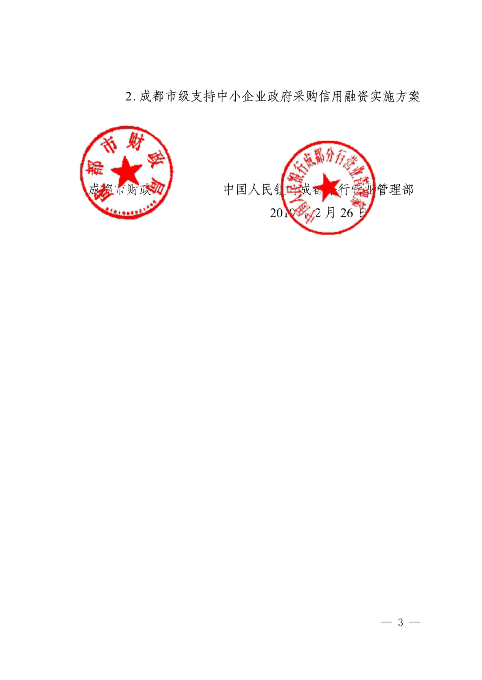













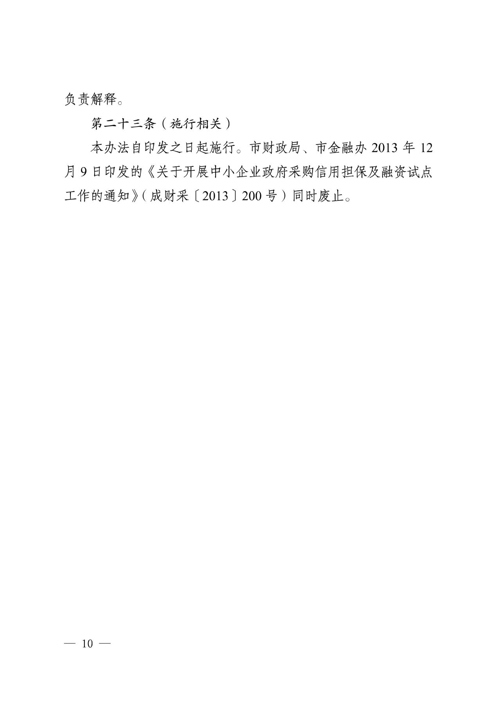







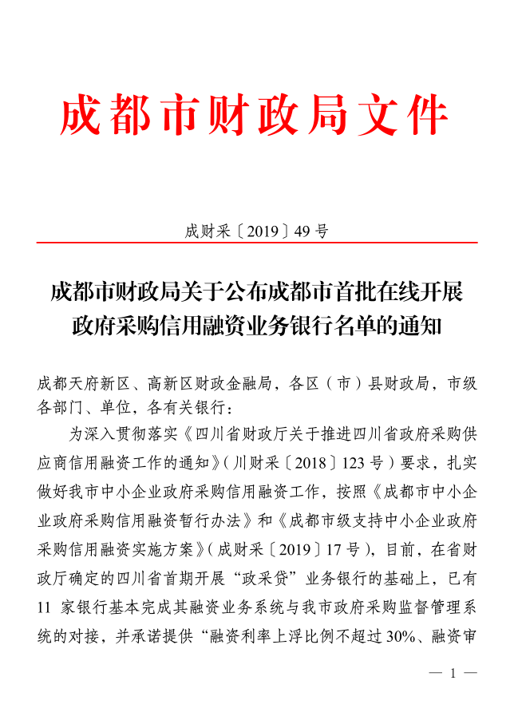
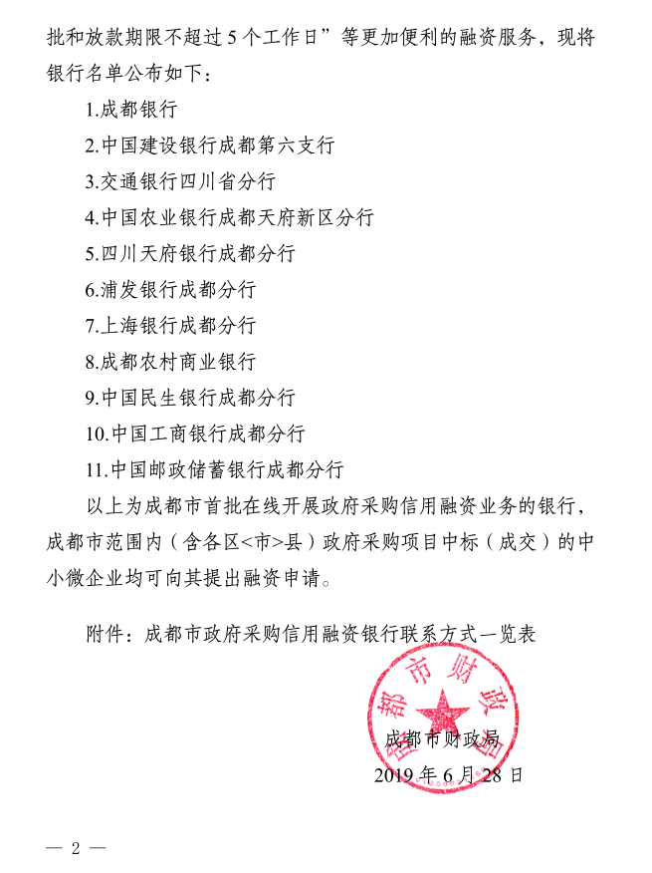

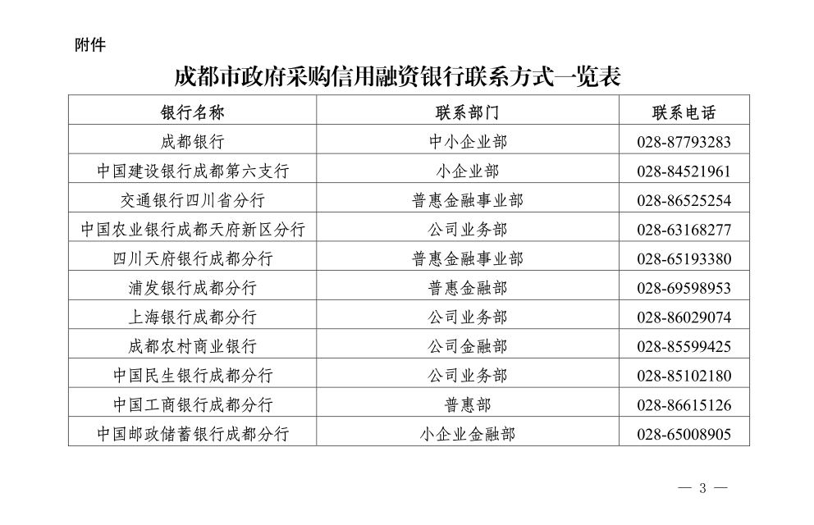

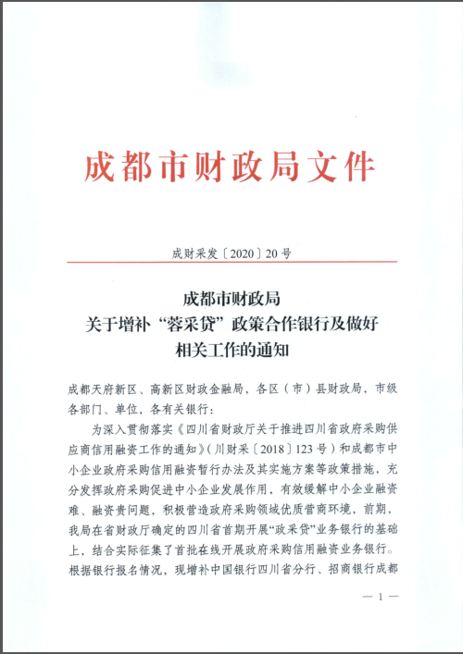
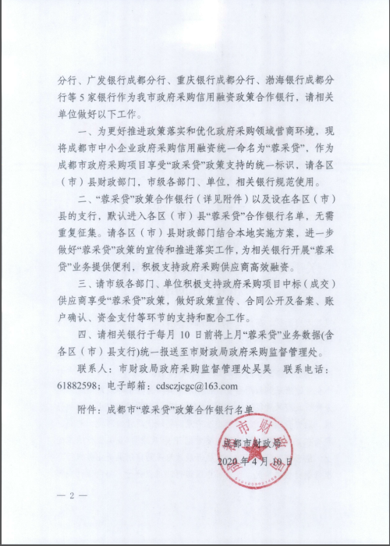
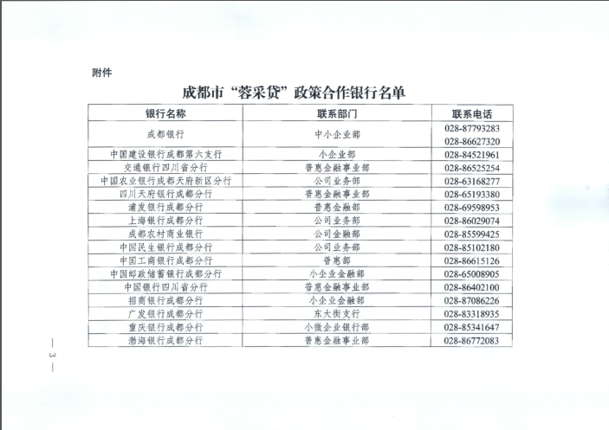

成都市双流区首批开展政府采购信用融资业务银行联系方式
序号 | 银行名称 | 联系人 | 联系电话
1 | 成都银行双流支行 | 周慧 | 18108267808
 |  | 胡恒彬 | 18190896900
2 | 中国建设银行双流分行 | 袁俊辉 | 13688076753
3 | 交通银行双流分行 | 吴旭睿 | 18980585584
 |  | 席梦娇 | 18284529669
4 | 中国农业银行双流支行 | 徐丽 | 13981781800
5 | 成都农商银行双流支行 | 谢薇 | 18581896869
6 | 中国银行双流支行 | 方讼之 | 18684003573
 |  | 彭洋 | 13540664856
7 | 上海银行成都双流支行 | 马欢 | 028-67087516 17761260901
8 | 浙商银行成都双流支行 | 唐城 | 13540090509
 |  | 艾燕 | 13308183763
9 | 中国工商银行成都双流支行 | 邓经理 | 028-62580231
 |  | 肖经理 | 028-85895995
10 | 中国邮政储蓄银行成都双流支行 | 杨建华 | 13981895940
 |  | 王宇飞 | 13540385980

